Федеральное агентство по образованию

ГОУ ВПО Кубанский государственный технологический университет (КубГТУ)

Кафедра кадастра и геоинженерии

ИНЖЕНЕРНАЯ ГЕОДЕЗИЯ

КУРС ЛЕКЦИЙ

по изучению дисциплины для студентов заочного
и дистанционного обучения
специальностей 270102; 270104; 270105; 270106; 270115; 270205
высшего профессионального образования
(3-ий курс, 5-ый и 6-ой семестр)

Краснодар

2007

Лекция №1
План:
- Введение.
- План и карта.
- Условные знаки.
- Масштабы.
- Форма и размеры Земли

1. Введение
Геодезия - наука об измерениях, средствах измерений и математической обработке результатов этих измерений, выполняемых для решения различных научных, производственных и оборонных задач: для определения формы, размеров и гравитационного поля Земли, планет и спутников Солнечной системы, для определения координат точек на поверхности Земли и в околоземном пространстве, для создания планов, карт, профилей и математических моделей местности, для выполнения инженерно-геодезических работ при изысканиях, проектировании, строительстве и эксплуатации инженерных сооружений.
Геодезия имеет широкое применение в различных областях науки, производства и в военном деле. Топографические карты используют при планировании и размещении производительных сил государства, при разведке и эксплуатации природных ресурсов, в архитектуре и градостроительстве, при мелиорации земель, землеустройстве, лесоустройстве, земельном и городском кадастре. Геодезия используется при строительстве зданий, мостов, тоннелей, метрополитенов, шахт, гидротехнических сооружений, железных и автомобильных дорог, трубопроводов, аэродромов, линий электропередач, при определении деформаций зданий и инженерных сооружений, при строительстве плотин, при решении задач оборонного характера.
Геодезия - греческое слово, означающее «землеразделение», является одной из древнейших наук о Земле, имеет многовековую историю. В процессе своего развития содержание предмета обогатилось, расширилось и в связи с этим возникло несколько научных и научно-технических дисциплин.
Высшая геодезия, используя результаты высокоточных геодезических, астрономических, гравиметрических и спутниковых измерений, изучает форму, размеры и гравитационное поле Земли и планет Солнечной системы, занимается созданием государственных опорных геодезических сетей, изучением геодинамических явлений, решением различных геодезических задач на поверхности эллипсоида и в пространстве.
Космическая геодезия - наука, изучающая использование результатов наблюдений искусственных и естественных спутников Земли для решения научных и научно-технических задач геодезии. Наблюдения выполняют как с поверхности планеты, так и непосредственно на спутниках.
Топография рассматривает измерения, выполняемые для создания планов и карт сравнительно небольших участков земной поверхности.
Фотограмметрия изучает формы, размеры, положение, динамику и другие качественные и количественные характеристики объектов по их фотографическим изображениям. Фотограмметрические методы применяют в различных областях науки и техники; в топографии и геодезии, астрономии, архитектуре, строительстве, географии, океанологии, медицине, криминалистике, космических исследованиях и др. Такое широкое применение объясняется объективностью, достоверностью и быстротой получения информации обо всем объекте или отдельных его частях, возможностью бесконтактных исследований явлений и процессов, высокой точностью и производительностью.
Инженерная геодезия изучает геодезические работы при изысканиях, проектировании, строительстве, реконструкции, монтаже и эксплуатации различных инженерных сооружений и технологического оборудования, при разведке и добыче природных богатств страны и ее недр, при создании уникальных объектов и т.п.

2. План и карта.
Картой называют уменьшенное и обобщенное изображение по определенным математическим законам - законам картографических проекций - всей земной поверхности или отдельных ее частей на плоскости. На карту наносят линии меридианов и параллелей (сетку географических координат). Масштаб карты в различных ее точках не одинаков. Карты, в зависимости от используемой проекции, имеют отдельные характеристики не искаженными, а другие - искаженными. Например, имеются карты, на которых направления или углы изображаются без искажения (равноугольные проекции); создают карты, в которых площади участков пропорциональны площадям этих участков на местности (равновеликие проекции) и имеются карты, в которых искажаются все характеристики (произвольные проекции).
Карты условно делят на крупномасштабные (1:100000 и крупнее), среднемасштабные (1:200000 - 1:1000000) и мелкомасштабные - мельче 1:1000000. По содержанию имеются карты топографические, географические, специальные.
Планом называют уменьшенное и подобное изображение горизонтальной проекции небольших участков местности без учета сфероидичности Земли. Обычно создают топографические планы, на которых изображают предметы местности, ситуацию и рельеф. В некоторых случаях ограничиваются изображением только ситуации, такие планы называют контурными.
Профилем называют уменьшенное изображение вертикального разреза местности в заданном направлении. Профили используют при изысканиях, проектировании и строительстве линейных инженерных сооружений: дорог, трубопроводов, ЛЭП, каналов и т.п., подземных сооружений, при этом используют продольные и поперечные профили.

3. Условные знаки.
На топографических картах и планах изображают различные предметы местности, совокупность которых называют ситуацией. При изображении ситуации применяют условные знаки, которые подразделяют на площадные, линейные, внемасштабные, пояснительные и специальные.
Площадные, или масштабные, условные знаки используют, когда предметы местности изображают в масштабе плана или карты согласно их действительным размерам и формам. Границы между изображаемыми объектами вычерчивают тонкими линиями или точечным пунктиром, а сами площадные объекты заполняют условными знаками или закрашивают.
Линейные условные знаки используют для изображения объектов линейного типа: дороги, реки, трубопроводы, линии электропередач и т.п., ширина которых меньше точности масштаба данной карты.
Внемасштабные условные знаки применяют для изображения предметов (колодцы, геодезические знаки, родники, столбы и т.п.), которые в данном масштабе не изображаются на карте. Внемасштабные условные знаки показывают только положение объекта.
Пояснительные условные знаки дополняют другие условные знаки цифровыми данными, пояснительными надписями и т.п., характеризующими предметы местности (грузоподъемность и ширина мостов, порода деревьев, средняя высота, толщина и расстояние между деревьями в лесу, ширина дорог, отметка урезов воды в водоеме и т.п.).
Специальные условные знаки используют при составлении специальных карт и планов. Например, на картах и планах сельскохозяйственного назначения изображают границы землепользовании, наименование угодий и т.п.
Условные знаки по своему изображению должны напоминать вид и характер изображаемых предметов, давать четкое представление об объектах местности и позволять легко и однозначно читать географические карты и планы. На рис. 28 приведены условные знаки различных типов.
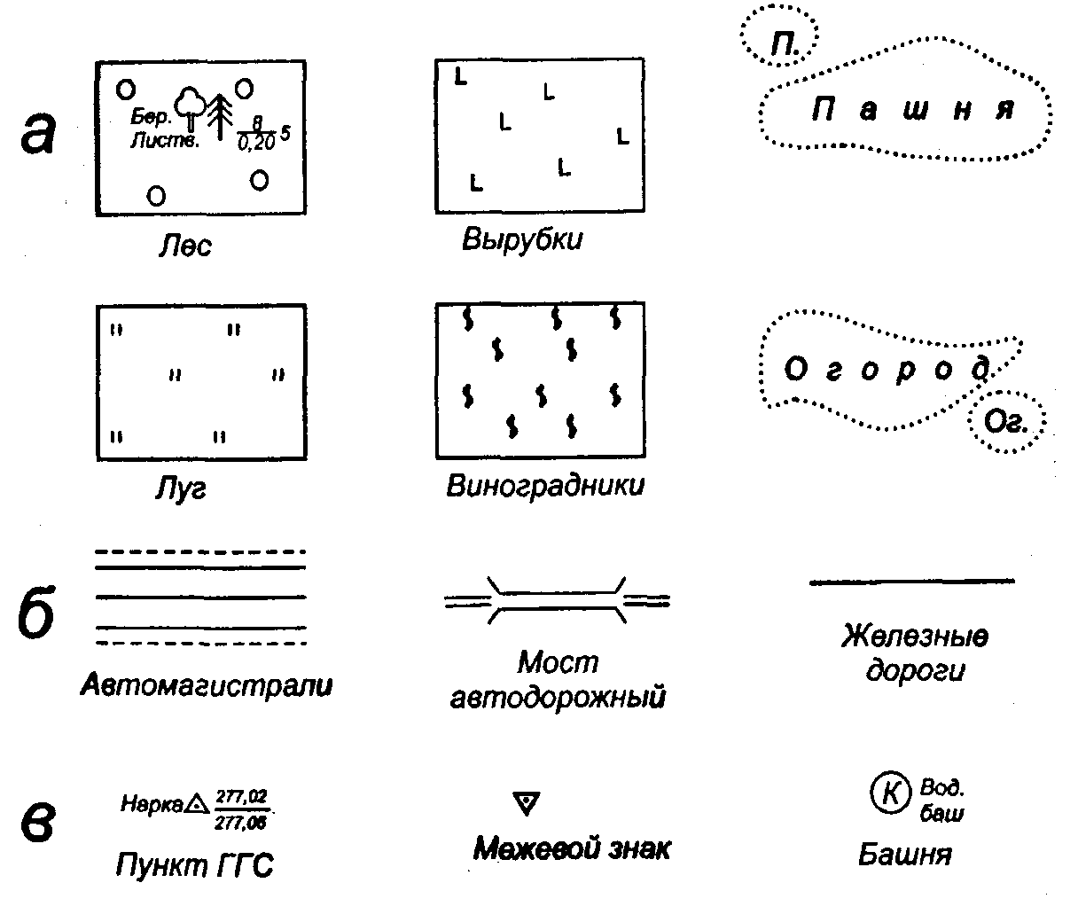
Рис. 28. Условные знаки: а - площадные; б - линейные, в – внемасштабные

4. Масштабы.
Горизонтальные проложения отрезков местности при изображении на картах и планах уменьшают. Степень уменьшения горизонтальных проложений отрезков на местности при их изображении на карте или плане называют масштабом. Используют три вида масштабов.
Численный масштаб - дробь, числитель которой равен единице, а знаменатель величине М, показывающей, во сколько раз уменьшают горизонтальные проложения отрезков местности при их изображении на карте или плане (рис. 18,а) Например, на картах масштабов 1:50000, 1:25000, 1:10000 горизонтальные проложения отрезков местности уменьшают в 50000, 25000, и 10000 раз соответственно.
Если длину линии на карте обозначить через d, то горизонтальное проложение S этой длины на местности

S=Md. (18)

Пример 1. На карте масштаба 1:5000 длина отрезка d=25,4MM. Определите длину S соответствующего ему горизонтального проложения на местности. По формуле (18) S= 25,4мм 5000= 127000 мм =127 м.

$d=\frac{S}{M}=\frac{\text{284},7м}{\text{25000}}=0,\text{011388}м=\text{11}б4\text{мм}$Пример 2. Горизонтальное проложение отрезка на местности 5=284,7м. Определите длину d на карте масштаба 1:25000. Из формулы (18)

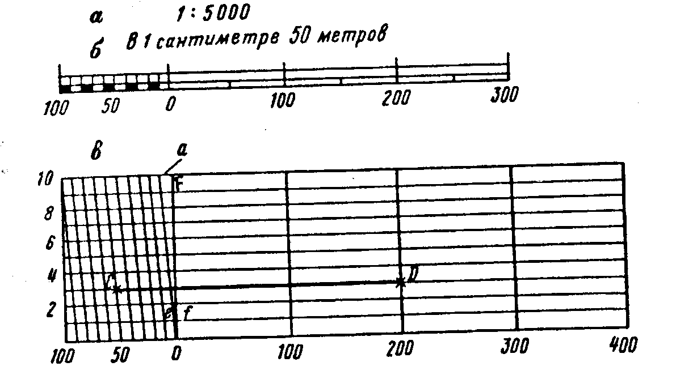
Рис. 18. Масштабы
Следует заметить, что чем больше знаменатель М численного масштаба, тем масштаб мельче, и наоборот, чем меньше М, тем крупнее масштаб.
Линейный масштаб. Во избежание вычислений часто используют графическое построение, называемое линейным масштабом. Для построения линейного масштаба на линии (рис. 18,6) откладывают одинаковые отрезки l, называемые основанием масштаба. Линейный масштаб с основанием 1=2 см называют нормальным. Левый крайний отрезок делят на десять равных частей, концы отрезков подписывают согласно численному масштабу карты, для которой он построен. Например, на карте масштаба 1:5000 необходимо с помощью измерителя отложить отрезок d, которому на местности соответствует горизонтальное проложение S=255м. Конец одной иглы измерителя совмещается со штрихом 200м, а конец второй иглы с серединой между делениями 50 и 60 м левого отрезка линейного масштаба (см. рис. 18,6). Расстояние между остриями игл измерителя будет равно отрезку d. Для определения горизонтального проложения линии на местности по соответствующему отрезку d = 23,9 мм на карте масштаба 1:5000 измерителем фиксируют отрезок на карте, острие одной иглы совмещают со штрихом основания 100 м, а острие второй иглы помещают на левом крайнем отрезке между делениями 10 и 20 м, на глаз оценивают 19,5 м, вся длина будет равна 119,5м.
Поперечный масштаб обеспечивает более высокую точность измерений. Его создают путем прочерчивания на одинаковом расстоянии друг от друга одиннадцати параллельных линий. Перпендикулярно этим линиям прочерчивают линии основания масштаба, обычно через 2 см. Крайний левый отрезок делят на десять одинаковых частей (на нижней и верхней параллельных линиях), после чего соединяют нулевое нижнее деление с первым верхним, первое нижнее со вторым верхним и т.д. (рис. 18,в). Для определения наименьшего деления ef на $\frac{\text{ef}}{a}=\frac{\text{of}}{\text{OF}}$рис. 18,в из подобных треугольников имеем

$\text{ef}=x=\frac{\text{of}}{\text{OF}}a=\frac{l}{\text{mn}}$откуда, учитывая а = 1/n, OF/of = m, имеем

где n - число делений в основании масштаба, m - число промежутков, делений, между параллельными линиями.
Следовательно, наименьшее деление поперечного масштаба равно основанию масштаба, деленному на произведение mn. При m = n =10 наименьшее деление
х=l/100.

Такой поперечный масштаб называют сотенным. При m = n = 10 и а = 2 мм получаем нормальный сотенный поперечный масштаб (см. рис. 18, в), на этом рисунке отложен отрезок, длина которого в масштабе 1:5000 равна
CD=2l+5a+3x=253M.
В масштабе 1:1000 длина этого отрезка составляет 50,6 м.
С помощью поперечного масштаба можно откладывать отрезки с точностью t = х/2 = 0,1 мм. На карте можно различать невооруженным глазом отрезки длиной не менее 0,1мм (размер диаметра кружка, полученного от укола остро отточенной иглы). Поэтому длину горизонтального проложення отрезка на местности, соответствующую 0,1 мм на карте данного масштаба, называют точностью масштаба. Например, точность масштаба 1:5000, 1:10000, 1:50000 соответственно равна 0,1 мм 5000 = 500мм = 0,5м; 0,1 мм- 10000= 1 м; 0,1 мм 50000= 5м.
Используя точность масштаба, можно определить предметы на местности, которые по размерам меньше точности масштаба и их невозможно в масштабе изобразить на карте, а также определить масштаб, в котором нужно создавать карту, чтобы на ней изобразились подобными фигурами подлежащие изображениюпредметы местности.
Длины кривых линий измеряют курвиметром (рис. 19), колесико которого перемещают по линии при перпендикулярном к плану положении курвиметра. Если при масштабе плана 1:5000 отсчет на шкале курвиметра 11,7, то длина линии на местности равна 11,7 см-5000 = 58,5 м.
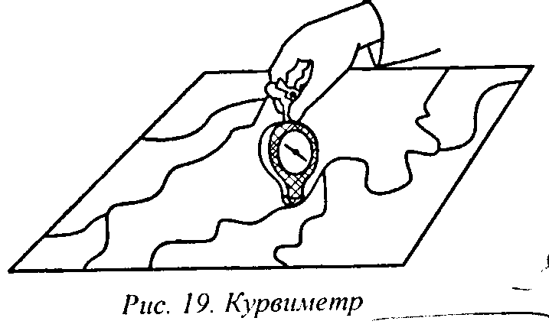

5. Формы и размеры Земли
Обычно под фигурой Земли понимают тело, ограниченное ее физической поверхностью и невозмущенной поверхностью морей и океанов. При определении фигуры Земли не нужно подробно изображать ее физическую поверхность в виде карт, достаточно определить положение на ней сети точек в единой пространственной системе координат.
При решении научных и практических задач большое значение имеет определение уровенных поверхностей и поверхности геоида. Уровенной называют поверхность, в каждой точке которой потенциал силы тяжести имеет одинаковое значение. Разность потенциалов соответствует работе по перемещению единичной массы в поле действия силы тяжести. При движении материальной точки по уроненной поверхности не совершается работа А, т.е.
А = Fs cos α = 0, (2)
где F - сила, s - путь, а - угол между направлением силы и движения. Согласно второму закону Ньютона F = am. В рассматриваемом случае а = g - ускорению свободного падения. При m = 1, s = h получаем:
Fs cos α = gh cos α = 0 (3)
Так как g ≠ 0, то при h ≠ 0 α = 90°, т.е. уровенная поверхность всюду перпендикулярна направлению силы тяжести.
Известно, что при переходе единичной массы от одной уровенной поверхности к другой совершается одинаковая работа, т.е.
А = gΔh = const, (4)
Следовательно, для двух точек, в которых ускорение свободного падения неодинаково, можно записать
g₁Δh₁, = g₂Δh₂,

${Δh}_{2}=\frac{g_{1}}{g_{2}}{Δh}_{1}$откуда
При g₁≠g₂ Δh₂≠Δh₁,следовательно, расстояние между уровенными поверхностями является неодинаковым. Так как на полюсах gn больше, чем g_{э} на экваторе, то расстояние между уровенными поверхностями на полюсах будет меньше, чем на экваторе, т.е. Δh_{э}≠Δh_{n}. Расстояние между уровенными поверхностями уменьшается с увеличением широты.
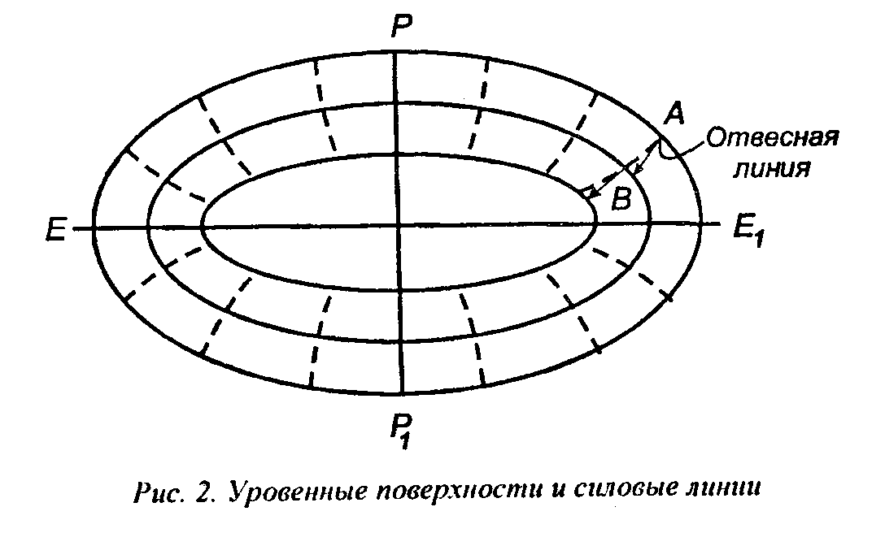

Силовые линии (на рис.2 - пунктирные линии), перпендикулярные к уровенным поверхностям, являются кривыми, обращенными выпуклостью в сторону экватора - для нормального поля силы тяжести. Касательная к точке силовой линии называется отвесной линией (на рис. 2 - стрелки).
Геодезические измерения связаны с установлением направления отвесной линии в точках, в которых выполняются измерения. Если в каждой точке результаты измерений относить к уровенной поверхности, проходящей через эту точку, то они будут отнесены к различным уровенным поверхностям и в результате не получится замкнутых фигур. Поэтому результаты измерений необходимо переносить на какую-нибудь одну, общую для всех измерений, уровенную поверхность, принятую за основную. Из множества уровенных поверхностей за основную целесообразно принять ту, которая лучше представляет фигуру Земли в целом.
Известно, что более 70% поверхности Земли покрыто морями и океанами и суша в среднем возвышается над морем на 900 м, поэтому в качестве основной уровенной поверхности обычно принимают поверхность морей и океанов при спокойном их состоянии и мысленно продолженную под материками.
В России за основную принята уровенная поверхность, проходящая через нуль Кронштадского футштока, который на 10мм выше среднего уровня Балтийского моря (абсолютная Балтийская система высот 1977 г.). Тело, ограниченное основной уровенной поверхностью, называют геоидом. Эта поверхность из-за различий температуры и солености воды в различных точках Мирового океана и других причин строго не совпадает со средней невозмущенной поверхностью морей и океанов. Например, в районе Панамского канала разность уровней Тихого и Атлантического океанов равна 0,62 м; нуль Кронштадскоро футштока на 0,7 м выше уровней Черного моря и морей Ледовитого и Тихого океанов. Отклонение среднего уровня океана от геоида может достигать 1м, поэтому различают поверхность геоида и топографическую поверхность морей и океанов.
Невозможность строгого определения фигуры геоида под сушей (неизвестно распределение масс внутри Земли и, вследствие этого, неизвестна кривизна силовых линий гравитационного поля между геоидом и поверхностью Земли) привела М.С. Молоденского к задаче нахождения фигуры квазигеоида, однозначно определяемой по наземным астрономо-геодезическим и гравиметрическим измерениям.
Квазигеоид совпадает с геоидом на морях и океанах, на суше отступление квазигеоида от геоида не превышает 2 м в высокогорных районах, 1 м в горных, и несколько сантиметров - в равнинных.
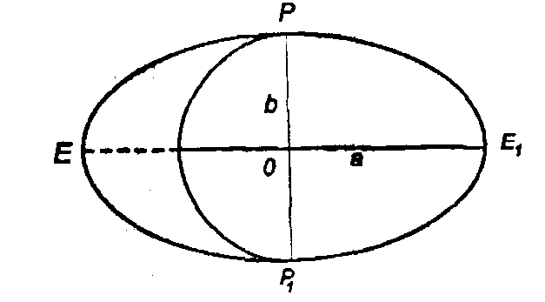
Для научного и практического использования необходима простая математическая аппроксимация фигуры Земли. Наиболее удобным представлением Земли оказался земной эллипсоид - эллипсоид вращения (рис. 3), параметры которого подобраны и ориентирование которого в теле Земли выполнено под условием наилучшего соответствия фигуре квазигеоида (геоида) в пределах всей Земли - общеземной эллипсоид - или отдельных ее областей - референц-эллипсоид.
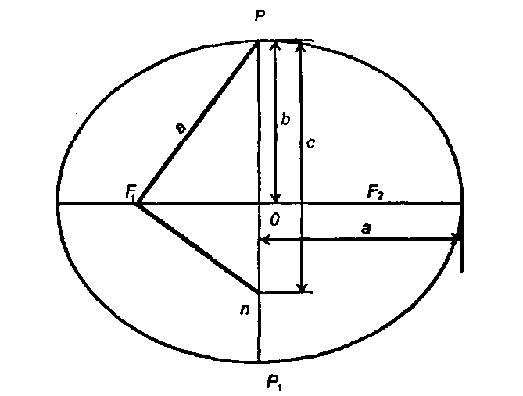
Рис. 3. Земной эллипсоид, а – большая, в – малая полуоси эллипсоида

Рис. 4. Основные элементы эллипса
Поверхность земного эллипсоида образуется путем вращения эллипса вокруг малой оси. Для изучения земного эллипсоида достаточно рассмотреть образующий его эллипс. Для эллипса (рис.4) сумма расстояний от любой его точки до фокусов F₁, F₂ равна 2а, т.е. является постоянной. Эллипс характеризуется следующими величинами: а - большая полуось, в - малая полуось эллипса; OF = OF₁ = O F₂ - √a² -b² - расстояние, определяющее на большой оси фокусов F₁ и F₂относительно центра 0 эллипса; с - полярный радиус, для определения которого из подобных треугольников Р F₁n и P F₁O имеем с/а = а/b, откуда с = а²/b; e=OF/a=√a²-b²/a - первый эксцентриситет; e=OF/b=√a²-b²/b - второй эксцентриситет; α = (а - b)/a - сжатие эллипса.
Поверхности квазигеоида и земного эллипсоида не совпадают, величина несовпадения этих поверхностей по высоте зависит в основном от принятых размеров, способа ориентировки эллипсоида и от особенностей строения земной коры. Эти несовпадения подразделяют на общие волны квазигеоида, возникающие из-за общих неправильностей строения земной коры, и на местные волны, вызванные региональными особенностями строения земной коры, например, горными массивами. Местные волны квазигеоида имеют небольшие размеры, но нередко вызывают сравнительно резкие изменения кривизны поверхности квазигеоида.
В настоящее время в геодезии, геофизике, астрономии и других отраслях знания используют Нормальную Землю. В геодезии наибольшее распространение получило представление Нормальной Земли в виде уровенного эллипсоида вращения, ограниченного эквипотенциальной поверхностью нормального поля силы тяжести. Ввиду важности для геодезии и других отраслей знания многие параметры Нормальной Земли получили название фундаментальных геодезических постоянных.
Поверхность квазигеоида и земного эллипсоида в общем случае не параллельны, поэтому в одной и той же точке направление отвесной линии и нормали к поверхности эллипсоида не совпадают (рис.5). Угол и с вершиной в данной точке между направлением отвесной линии и нормалью к поверхности эллипсоида называют уклонением отвесной линии. Если нормаль проводят к поверхности общего земного эллипсоида, то уклонение называют абсолютным, если к поверхности референц-эллипсонда, то относительным. Определение уклонений отвесных линий необходимо для изучения фигуры квазигеоида, установления референц-эллипсоида и для вычисления редукций в процессе обработки результатов геодезических измерений. Уклонения отвесных линий можно определять астрономо–геодези-ческим, гравиметрическим и астрономо-гравиметрическим методами.
В России и ряде других стран при выполнении геодезических и картографических работ использовали эллипсоид Красовского, для которого:
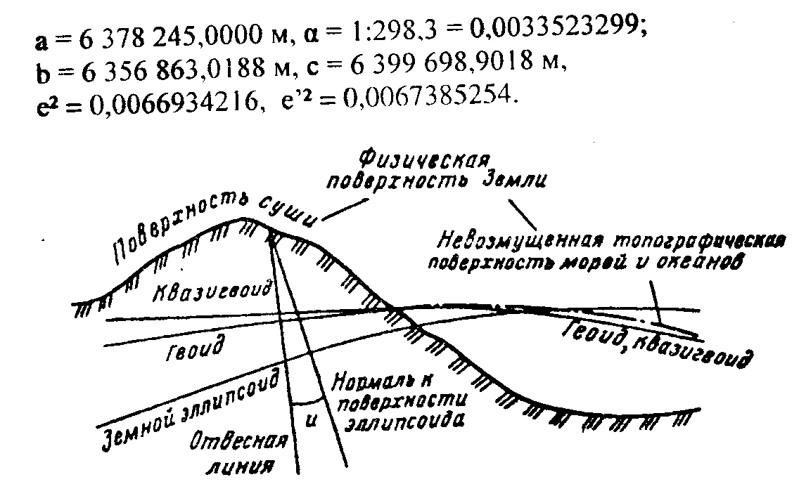
Рис. 5. Сечение физической поверхности Земли и поверхностен земного эллипсоида, геоида ч квазигеоида
Кроме того, в России используются геодезические параметры Земли ПЗ-90, для которой а = 6378136 м, а= 1:298,257839303.
В последнее время в России создана и внедряется система координат СК-95.
При решении многих практических задач фигуру Земли принимают за шар, объем которого равен объему эллипсоида Красовского, радиус такого шара R = 6371110м. Для приближенных вычислений принимают R = 6371,1 км.

Лекция №2.
План:
- Рельеф.
- Высота(отметки).
- Углы наклона и уклоны.
- Горизонтали.

1.Рельеф
Рельефом местности называют сочетание неровностей поверхности Земли. Рельеф местности оказывает большое влияние на деятельность человека, его необходимо учитывать при проектировании и строительстве различных сооружений - железных и автомобильных дорог, каналов, населенных пунктов, аэродромов и т.п. Поэтому изображению рельефа на топографических картах должно быть уделено большое внимание.
Все многообразие форм рельефа можно разделить на следующие основные формы (рис. 29).
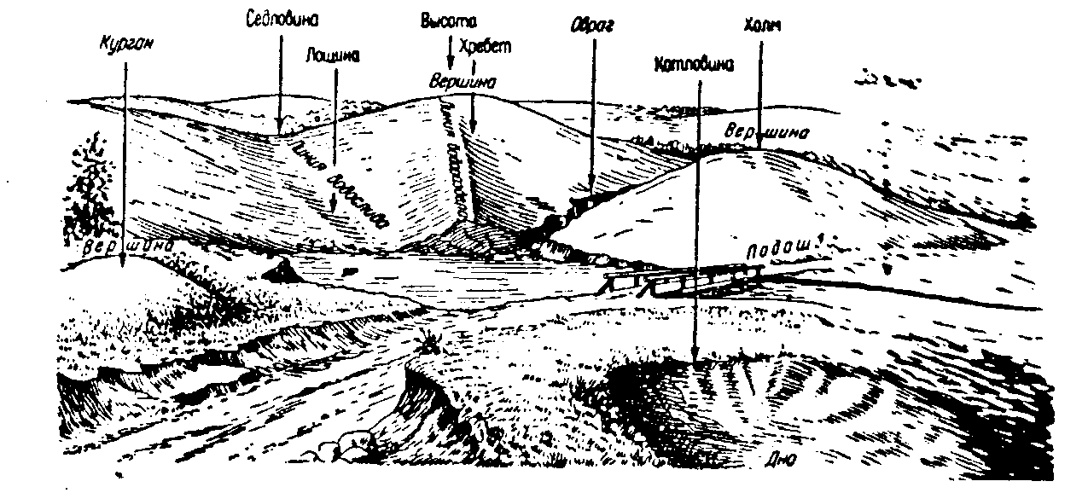
Гис. 29. Формы рельефа
1. Гора, холм - конусообразное возвышение над окружающей местностью, наивысшая ее точка - вершина, боковые поверхности - скаты, линия их слияния с окружающей местностью - подошва, или основание, горы, примерно горизонтальные площадки на скате горы называют уступами.
2. Котловина (впадина) - замкнутое углубление, самая низкая ее точка - дно, боковая поверхность - скаты, линия их слияния с окружающей местностью - бровка.
3. Хребет - возвышенность, вытянутая в одном направлении. Скаты хребта при пересечении в верхней части образуют водораздел, или водораздельную линию.
4. Лощина - вытянутое и понижающееся в каком-либо направлении углубление, два ската лощины при пересечении образуют водосливную линию, тальвег, по которой стекает вода, попадающая на скаты. Широкая лощина с пологими задернованными скатами называется долиной, а узкая лощина с крутыми обнаженными скатами - оврагом. Скат долины может иметь площадку, называемую террасой. Узкое углубление, возникающее обычно в начале оврага под действием стекающей с возвышенностей воды, называют промоиной. Овраг, заросший травой и кустарником, называют балкой.
5. Седловина - наиболее низкое место водораздела, обычно имеет вид седла, от седловины обычно берут начало две, расположенные в противоположных направлениях, лощины. В горной местности через седловины обычно проходят дороги или тропы, такие седловины называют перевалами.
Вершину горы и холма, дно котловины, самую низкую точку седловины, перегиб ската и т.п. называют характерными точками рельефа, а водораздел хребта и водосливную линию - характерными линиями рельефа.

Изображение рельефа горизонталями
К изображению рельефа местности на топографических картах предъявляют следующие требования: 1) быстро и достаточно точно определять отметки точек; 2) определять крутизну и направление скатов; 3) хорошее пространственное представление о рельефе местности.
В настоящее время рельеф на топографических картах изображают сочетанием горизонталей, условных знаков и отметок точек.
Горизонталь - изображение на карте линии равных высот, которая получается при пересечении уроненной и земной поверхностей. Примером горизонтали на местности является береговая линия спокойного озера или пруда. На рис. 30 приведены изображения горизонталями различных форм рельефа.
Вертикальное расстояние h между смежными уровенными поверхностями Р, Т, W (горизонтальными плоскостями) называется высотой сечения рельефа (рис. 31). Проектируя на горизонтальную плоскость Q горизонтали ВСВ, DED, FMF, KLK с отметками Н, H+h, H+2h, получаем на плоскости Q проекции горизонталей bcb, ded, и fmf, klk с соответствующими отметками. Полученные на плоскости Q проекции горизонталей на карте изображают уменьшенными в соответствии с масштабом карты.
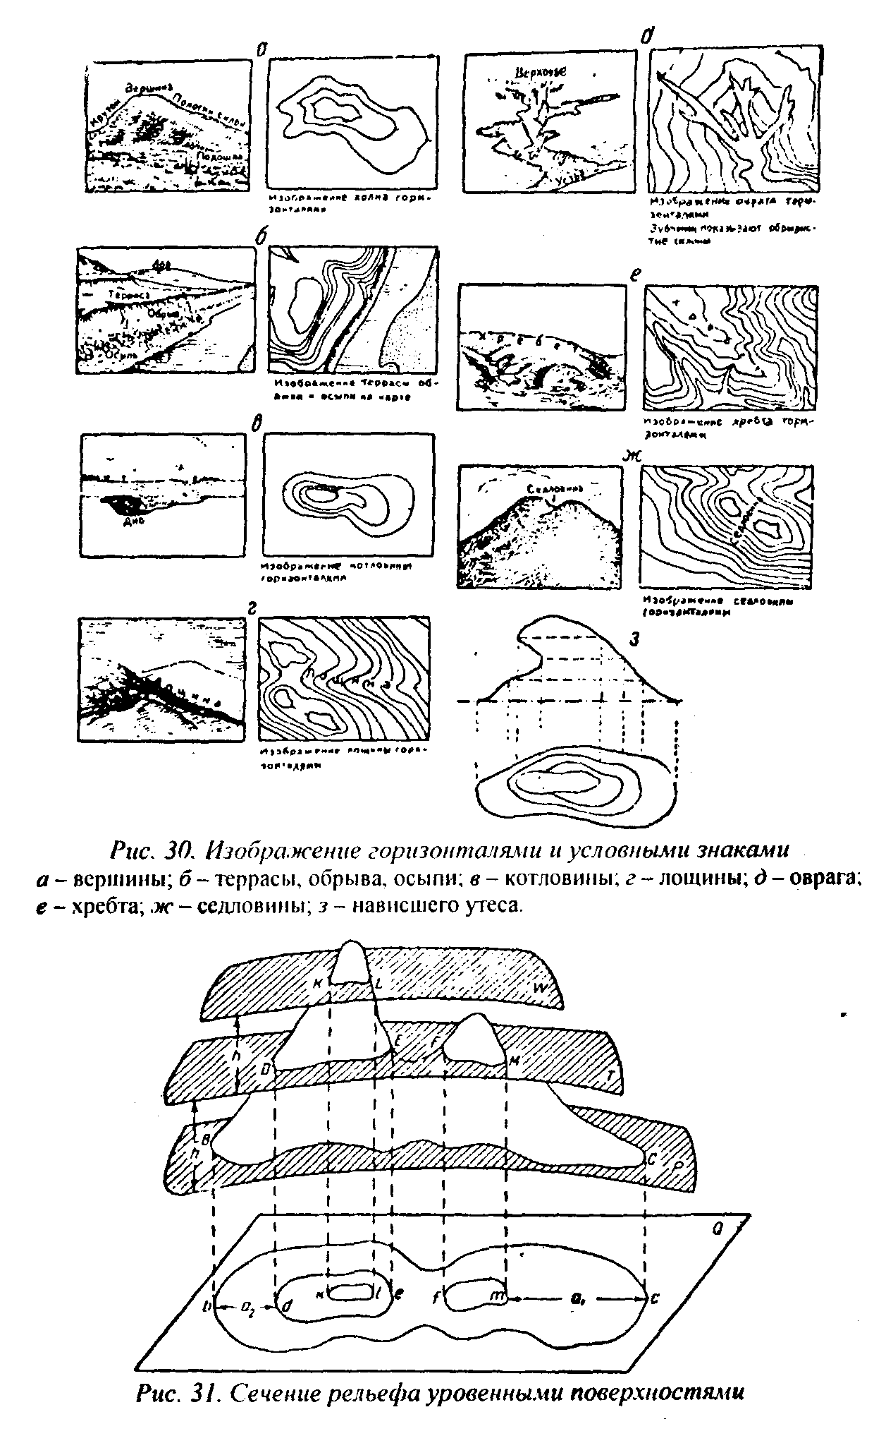

Горизонтали, имеющие одинаковые отметки (на рис. 31 горизонтали dcd и fmf), называют одноименными. На рис. 31 видно, что скат на участке СМ меньше, чем на участке BD, а расстояние между горизонталями на первом участке больше, чем на втором, т.е. с уменьшением крутизны ската расстояние между горизонталями увеличивается.
Отметки горизонталей всегда кратны высоте сечения, они являются замкнутыми линиями (в пределах суши, омываемой водными ространствами), не разветвляются и не пересекаются. Направление ската показывают короткими линиями, перпендикулярными горизонталям, их называют бергштрихами. Расстояние а между соседними горизонталями на плане называют заложением. Чем меньше заложение, тем круче скат на местности.
Крутизну линии ВС (рис. 32) можно определить углом наклона v, равным углу между линией ВС и горизонтальной плоскостью, и уклоном
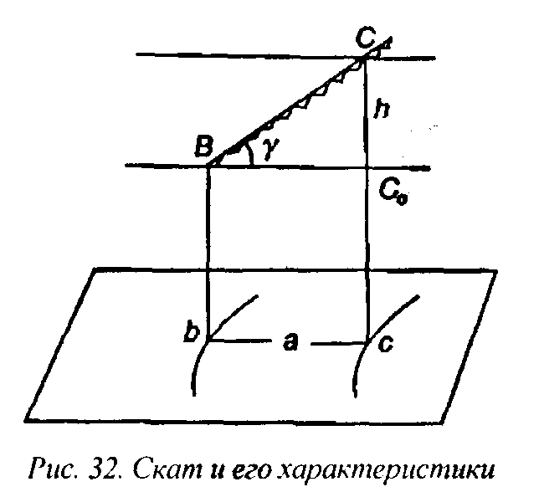
i = tg v.
В прямоугольном треугольнике BСС_{о} имеем
$i=\text{tg}ν=\frac{{\text{CC}}_{0}}{{\text{BC}}_{0}}=\frac{h}{a}$ (20)
Уклон i обычно выражают в процентах или промиллях - тысячных долях единицы. Нормальную высоту сечения рельефа определяют по формуле
h = 0,2 мм•М,
где М - знаменатель масштаба плана. Например, для карты масштаба 1:25000 h = 0,2мм • 25000 = 5м, а для масштаба 1:50000 h = 10 м.
В табл. 7. приведены высоты сечения рельефа на крупномасштабных картах согласно "Инструкции по топографическим съемкам в масштабах 1:5000, 1:2000, 1:1000, и 1:500" - М.: Недра, 1982 г.
Иногда для более полного изображения рельефа равнинной местности кроме основных горизонталей вычерчивают полугоризонтали с высотой сечения, равной половине h, и четвертьгоризонтали с высотой сечения 0,25 h.

Характеристика рельефа и максимально преобладающие углы наклона | Масштаб съемки
 | 1:5000 | 1:2000 | 1:1000,1:500
 | Высота сечения рельефа, м
Равнинные с углами наклона до 2^{о} | (0,5)  1,0 | 0,5  (1,0) | 0,5
Всхолмленный с углами наклона до 4^{о} | (1,0)  2,0 | 0,5*  1,0 | 0,5
Пересеченные с углами наклона до 6^{о} | 2,0  (5,0) | (1,0)  2,0 | 0,5  1,0*
Горный и предгорный с углами наклона более 6^{о} | 2,0*  5,0 | 2,0 | 1,0

Примечание: звездочкой отмечены высоты сечения рельефа, которые не применяются на топографических картах населенных пунктов; в скобках приведены возможные (неосновные) высоты сечения рельефа, которые на топографических картах населенных пунктов допускаются в ограниченных случаях, оговоренных техническим проектом (программой).
При сечении рельефа 1,5, 10, 20 и 40 м утолщают каждую пятую горизонталь с отметками, кратными 5, т.е. 5, 25, 50, 100 и 200м. При высоте сечения 2,5 м утолщают каждую четвертую горизонталь с отметками, кратными 4, т.е. Юм. На крутых склонах допускается между утолщенными горизонталями проводить лишь две-три основные горизонтали. Отметки горизонталей подписывают в их разрывах так, чтобы верхние части цифр были направлены в сторону повышения рельефа.

2. Высоты (отметки).
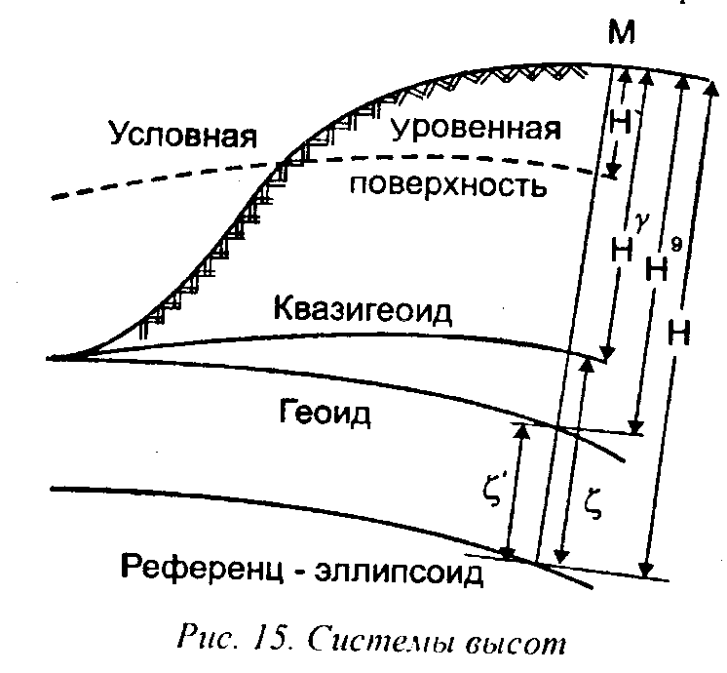
Высота точки - расстояние по отвесной линии от данной точки М до поверхности отсчета. Ортометрические высоты Н^{g} определяют относительно поверхности геоида, нормальные высоты Н^{γ}- относительно поверхности квазигеоида, геодезические высоты Н - относительно поверхности референц-эллипсоида по нормали к ней, относительные высоты Н' - относительно условной уровенной поверхности (рис.15). В СНГ все высоты пунктов государственной нивелирной сети определяют в системе нормальных высот методом геометрического нивелирования с использованием материалов гравиметрической съемки по направлениям нивелирных ходов.
Аномалии высот ζ, определяющие положение квазигеоида относительно референц-эллипсоида, находят методами астрономического и астрономо-гравиметрического нивелирования. Геодезическая высота (см. рис.15)
Н=Н^{γ}+ζ
Относительные высоты Н' применяют при выполнении работ на небольших участках.
Численное значение высоты называют отметкой. В СНГ счет высот ведется от нуля Кронштадского футштока (абсолютная Балтийская система высот 1977г.), т.е. относительно нанесенной на медной пластине горизонтальной линии (пластина замурована в гранитном устое моста). Нуль Кронштадского футштока на 10 мм выше среднего уровня Балтийского моря. Эти высоты обычно называют абсолютными.
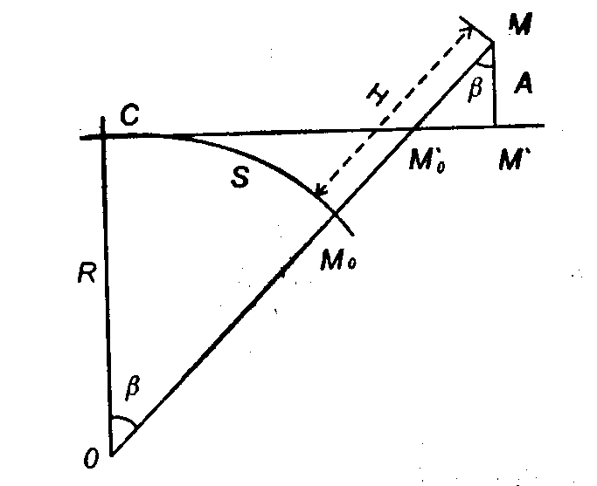
Разность высот двух точек называют превышением. При замене участка уровенной поверхности касательной плоскостью высоты А, определяемые относительно горизонтальной плоскости, отличаются от их значений Н относительно уровенной поверхности. На рис.16

Рис. 16. Высоты Н и А
H=Asecβ+MoMo=Asecβ - (Rsecβ - R)
Раскладывая secβ в ряд и ограничиваясь первыми двумя членами ряда
$\left(\text{sec}β=I+{β^{2}}/2=I+\frac{S^{2}}{2R^{2}}\right)$, получим

$H=A\left(I+\frac{S^{2}}{2R^{2}}\right)+\left[R\left(I+\frac{S^{2}}{2R^{2}}\right)−R\right]=A+\frac{S^{2}}{2R}+\frac{{\text{AS}}^{2}}{2R^{2}}$ (17)

При А =1 км = 1000000мм, S = 20км, R = 6371 км последнее слагаемое равно 4,9 мм. При выполнении работ невысокой точности этой величиной можно пренебречь. Второе слагаемое $Δh=\frac{S^{2}}{2R}$ является значимым даже при небольших значениях S:
S,км … 0,1 0,5 1,0 2,0 5,0 10,0 20,0
Δh, мм … 0,8 19,6 78,5 314 1962 7848 31392
Следовательно, величины Δh при определении высот Н или превышений h нужно учитывать даже при небольших расстояниях S.
Следует обратить внимание на то, что в геодезии для определения положения точек используют две независимые системы координат: систему плоских прямоугольных координат в проекции Гаусса-Крюгера (или в какой-либо другой проекции) и систему высот относительно поверхности квазигеоида. Начала координат этих двух систем не совпадают: начальный пункт геодезической сети находится в центре круглого зала Пулковской обсерватории, в зональной системе плоских координат - в пересечении изображений экватора и осевого меридиана, а начало системы высот совмещено с нулем Кронштадского футштока.
Для небольших участков местности (в пределах 1 км²) при работах невысокой точности можно использовать единую пространственную прямоугольную систему координат.

Лекция №3
План:
- Виды съемки.
- Теодолитная съемка

1. Виды съемки
Топографическая съемка состоит из комплекса полевых и камеральных работ, выполняемых для создания топографических карт и планов. В инженерной геодезии обычно выполняют съемки крупных масштабов: 1:5000, 1:2000, 1:1000, 1:500. На топографических планах изображают все предметы и рельеф местности, подземные и наземные коммуникации. Изображаемые на плане точки условно делят на твердые и нетвердые. Твердыми являются стабильные объекты с четкими границами (углы зданий, построенных из кирпича, бетона и других прочных материалов и т.п.). Нетвердые контуры не имеют четких границ, например, граница леса, луга и т.п.
На топографических планах изображают опорные плановые и высотные геодезические пункты, точки съемочного обоснования, с которых выполняют съемку. На специализированных планах изображают не все объекты местности, а в основном те, которые необходимы для решения специальных задач.
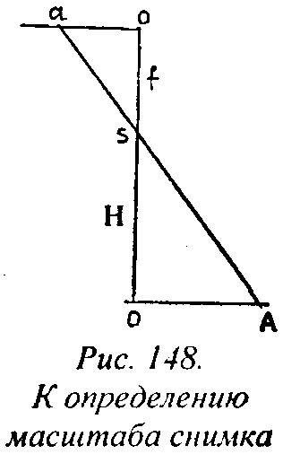
Имеется несколько видов съемки. При создании топографических карт и планов больших территорий в основном используют аэрофототопографические съемки, сущность которых сводится к фотографированию с самолета или другого носителя, включая и космические, участков местности. В зависимости от масштаба создаваемой карты используют специальные автоматизированные аэрофотоаппараты (АФА) с различным фокусным расстоянием и фотографирование выполняют с различных высот, при этом получают примерно горизонтальные снимки, масштаб которых определяют по формуле (рис. 148).
$$\frac{I}{m}=\frac{\text{oa}}{\text{OA}}=\frac{f}{H}$$
где m - знаменатель масштаба снимка, f- фокусное расстояние камер, Н - высота фотографирования.
Комплекс процессов (фотографирование местности, полевые геодезические и камеральные фотограмметрические работы), позволяющий по снимкам местности создавать топографические карты, называют фототопографической съемкой. В зависимости от способов фотографирования местности имеются следующие виды фототопографической съемки:
наземная, использующая снимки местности, полученные фототеодолитом с точек земной поверхности, ее называют также фототеодолитной;
аэрофототопографнческая, в которой снимки местности получают с самолета или другого носителя съемочной аппаратуры;
комбинированная, представляющая собой сочетание аэро-фототопографической и наземной фототопографической съемок;
местность фотографируют дважды; фототеодолитом с наземных станций и аэрофотоаппаратом с самолета; по наземным снимкам сгущают опорную геодезическую сеть, а по аэрофотоснимкам составляют топокарту;
космическая, при которой снимки получают с космических кораблей и искусственных спутников.
Существуют два метода создания оригиналов карт:
комбинированный, в котором для составления контурной части топокарты используют одиночные снимки, а рельеф рисуют по результатам полевых измерений;
стереотопографический, позволяющий, используя свойства пары снимков, в камеральных условиях получать контурную и рельефную части топокарты. Этот метод дает возможность независимо от времени и погодных условий детально изучать местность, включая и малодоступную, по снимкам в камеральных условиях, механизировать и автоматизировать все процессы создания топокарт, обеспечивает высокое качество при минимальных затратах сил и средств и вследствие этого является основным методом картографирования.
В стереотопографическом методе топокарты создают универсальным и дифференцированным способом. Универсальный способ позволяет полностью составлять топокарту на одном приборе. Дифференцированный способ решает эту задачу на нескольких приборах: на фототрансформаторе снимки приводят к заданному масштабу и освобождают от искажений за углы наклона снимка и рельеф местности, на стереометре рисуют рельеф, на проекторе переносят контуры и горизонтали на планшет и т.д.
Общая технологическая схема создания топографических карт по аэрофотоснимкам местности включает следующие процессы:
фотографирование местности и обработку материалов фотосъемки;
геодезические полевые работы по привязке снимков;
дешифрирование снимков, т.е. распознавание изображенных предметов местности и получение их необходимых характеристик;
фотограмметрические работы.
В настоящее время широкое применение имеют фотограмметрические станции, которые по строгим формулам стереофотограмметрии позволяют обрабатывать цифровые снимки, полученные непосредственно цифровыми камерами, или полученные с помощью сканеров из обычных фотоснимков.
Топографические карты и планы сравнительно небольших участков местности получают следующими способами.
Теодолитная съемка, которая состоит из полевых угловых и линейных измерений, по которым в камеральных условиях определяют положение предметов местности относительно вершин и сторон теодолитного хода, т.е. создают контурный план местности, на котором изображают предметы местности (ситуацию) без рельефа.
Тахеометрическая съемка - метод создания топографических планов местности по результатам угловых и линейных измерений на местности относительно вершин и сторон тахеометрического хода. При тахеометрической съемке плановое и высотное положение точек в основном определяют методом пространственных полярных координат, т.е. путем наведения перекрестия нитей на рейку, поставленную на определенную точку, и измерения горизонтальных углов с вершиной в точке тахеометрического хода относительно опорной линии (стороны тахеометрического хода), вертикальных углов относительно горизонтальной плоскости, проходящей через вершину угла, и расстояния до снимаемой точки.
Мензульная съемка - способ создания топографических карт и планов в полевых условиях на мензуле, состоящей из штатива, подставки и планшета, путем определения положения и высоты точки полярным методом. Измерения выполняют кипрегелем, состоящим из зрительной трубы, вертикального круга, смонтированных на колонке, которая закреплена на линейке, скошенный край которой параллелен визирной оси трубы. Перекрестие сетки нитей наводят на определяемую точку (рейку), при этом скошенный край линейки должен проходить через изображение на планшете точки стояния мензулы; нитяным дальномером измеряют расстояние, приводят его к горизонтальному проложению и откладывают в масштабе плана от точки-станции на планшете по направлению скошенного края линейки и таким образом получают определяемую точку на планшете.
Высоты точек находят путем измерения вертикального угла, высоты прибора и высоты визирной цели по формуле (255).
Нивелирование поверхности - один из способов топографической съемки, в котором на местности по определенному правилу располагают точки, высоты которых определяют геометрическим нивелированием. Наибольшее практическое применение имеет метод квадратов и метод магистралей с поперечными профилями. Создание плана по результатам нивелирования по квадратам начинают с разбивки в заданном масштабе сетки квадратов, у каждой выписывают округленную до сантиметра высоту. Согласно абрису наносят и вычерчивают в условных знаках ситуацию, а затем путем интерполирования горизонталями изображают рельеф.

2. Теодолитная съемка
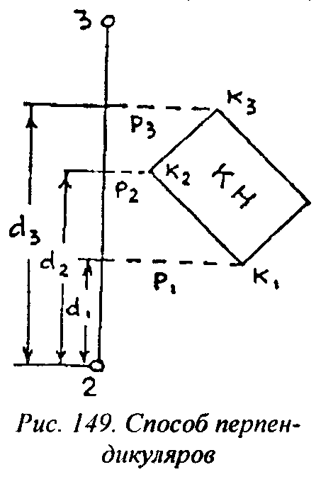
Теодолитную съемку обычно используют при создании контурных планов небольших участков местности. Положение точек относительно опорных точек и сторон в полевых условиях определяют несколькими способами, основными из которых являются следующие.
1. Способ перпендикуляров используют для съемки точек, расположенных на открытой местности вблизи сторон теодолитного хода. Для определения положения углов здания к₁, к₂, к₃ достаточно опустить на линию 23 теодолитного хода перпендикуляры и измерить расстояния d₁, d₂, d₃ от твердой точки 2 по линии теодолитного хода до оснований перпендикуляров и длины перпендикуляров p₁, р₂, р₃ (рис. 149). При построении плана по линии 23 теодолитного хода, положение точек которого нанесено на план, в масштабе плана откладывают отрезки d₁, d₂, d₃, т.е. получают положение оснований перпендикуляров, в которых восстанавливают перпендикуляры и по ним откладывают в масштабе плана значения p₁, p₂, р₃ и таким образом получают на плане точки к₁, к₂, к₃ углов здания. Соединив эти точки, имеем изображение двух стен здания, изображение остальных двух стен получают, прочертив линии, параллельные к₂к₃ и к₁к₂. Таким образом на плане получаем положение здания. Аналогичным способом можно получить изображение на плане и других объектов местности.
Перпендикуляры измеряют рулеткой, а расстояние от твердой точки до основания перпендикуляра отсчитывают по стальной ленте, уложенной в створе линии 23 теодолитного хода с помощью теодолита, установленного над точкой 2. При небольшой длине перпендикуляров (не более 4, 6, 8 м при съемках в масштабах 1:500, 1:1000, 1:2000) их восстанавливают «на глаз». При больших длинах перпендикуляров прямой угол строят экером (рис. 150), и длины перпендикуляров при отмеченных масштабах можно увеличить до 20, 40, 60 м.
Из экеров различных конструкций наибольшее распространение получил двухзеркальный экер. Внутри металлического корпуса 1 с прямоугольными окошками 2, под которыми на внутренних сторонах укреплены зеркала 3 под углом γ = 45° относительно друг друга. Через окошко наблюдатель смотрит на веху, установленную на точку N. Перемещая экер по линии MN, находят такое положение, когда отраженное от двух зеркал изображение вехи над точкой К будет совпадать с направлением на веху в точке N, что будет соответствовать положению экера в. вершине прямого угла NкК, эту вершину через середину ручки 4, крючок 5 проектируют отвесом 6 на ленту (земную поверхность).
На рис. 150, б угол
$$γ={\text{180}}^{0}−({\text{90}}^{0}−α)−({\text{90}}^{0}−β)$$
а угол
$ε=2α+2β=2(α−β)$
т.е.
$ε=2γ$
При γ = 45° ε = 90°, т.е. N_{К}K (см. рис. 150, а) равен 90°.
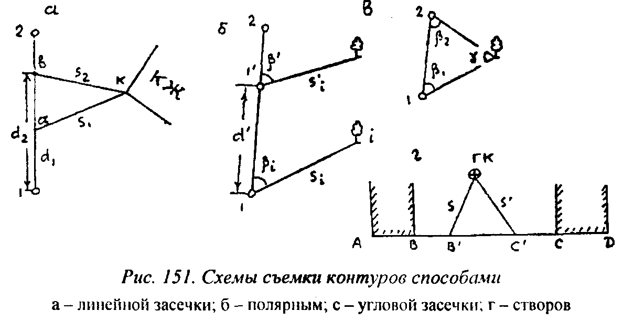
2. Способ линейной засечки используют для съемки точек путем измерения отрезков s₁, s₂ с точек а и b (рис. 151, а). Точки а и b на линии 12 теодолитного хода выбирают так, чтобы угол засечки при определенной точке К был в пределах 30-150°, отрезки s₁, s₂; не превышали 50 м. На плане сначала получают точки а и b, из этих точек, как из центров, радиусами s₁ и s₂ в масштабе плана проводят дуги окружностей, пересечение которых дает положение точки К на плане.

3. Способ полярных координат является наиболее используемым при съемке точек. Принимая точку теодолитного хода 1 за полюс (рис. 151, б), а линию 12 - за полярную ось, теодолитом, установленным над точкой 1, одним полуприемом измеряют угол pi, а дальномером, лентой или рулеткой - отрезок s₁, В табл. 30 приведены максимальные расстояния в способе полярных координат при выполнении теодолитной съемки [13, с. 91 J.
Обычно с одной вершины хода снимают несколько точек местности, в этом случае целесообразно лимб теодолита ориентировать по линии хода 12, для чего вращением алидады совмещают нулевые деления лимба и алидады, затем закрепляют алидаду и открепляют винт лимба и вращением лимба вместе с алидадой перекрестие нитей сетки наводят на точку 2. Следовательно, при наведении на точку 2 теодолитного хода отсчет по горизонтальному кругу будет равен нулю и при наведении на точку i отсчет будет равен полярному углу β.
Съемку методом полярных координат можно выполнять не только с точек теодолитного хода, но и с любой точки на его стороне. На рис. 151, б это точка l, полученная путем откладывания расстояния d' = 11' в прямом и обратном направлениях.
Метод определения расстояния и масштаб съемки | Расстояния до контуров, м
Метод определения расстояния и масштаб съемки | четких | нечетких
При измерении нитяным дальномером
1:2000 | 100 | 150
1:1000 | 60 | 100
1:500 | 40 | 80
При изменении лентой или оптическим дальномером
1:2000 | 250 | 300
1:1000 | 180 | 200
1:500 | 120 | 150

4. Способ угловой засечки используют при съемке удаленных труднодоступных местных предметов (трубы, шпили, антенны и т.п.). Определяемая точка получается путем пересечения направлений из двух и более точек теодолитного хода (для контроля - не менее чем с трех направлений). Углы β₁ и β₂ (рис. 151, в) измеряют теодолитом, при этом угол у при определенной точке Т должен быть в пределах 30-150° (наилучшая засечка при у ⁼ 90°).
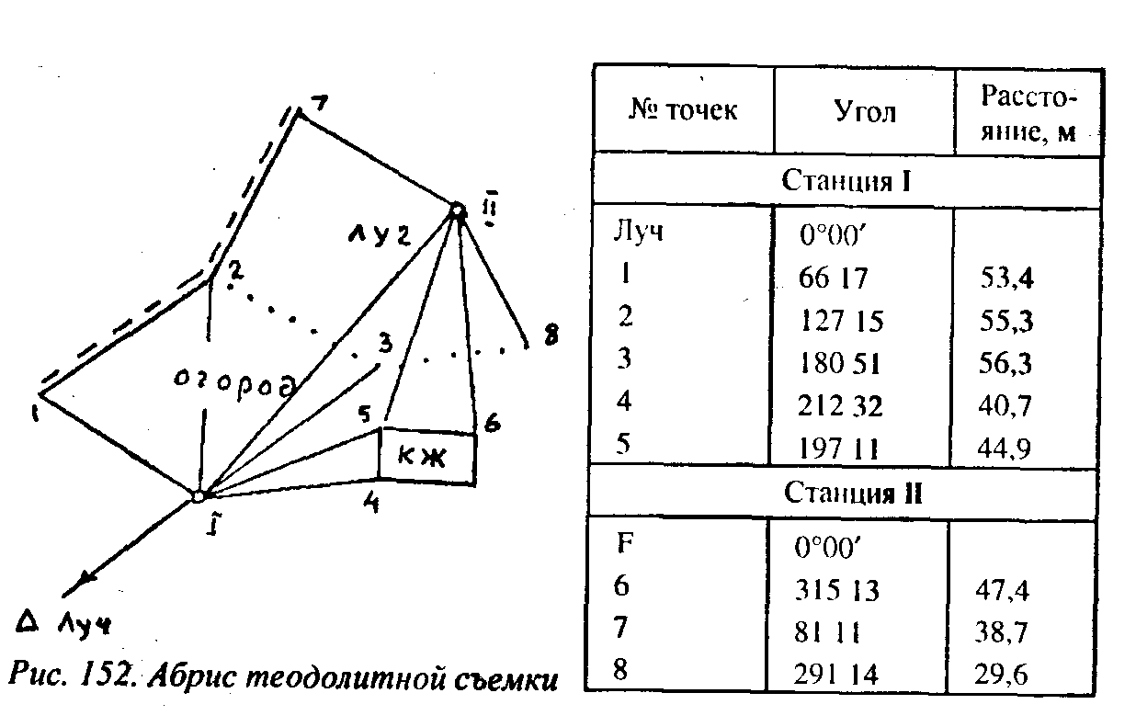
5. Способ створов обычно применяют при внутриквартальной съемке, когда съемка основных контуров выполнена. Створом может быть линия, соединяющая две твердые точки или два твердых контура (рис. 151, г). Путем линейных измерений на линии створа получают точки В', С', из которых линейной засечкой (или другим способом) получают снимаемую точку. Кроме съемки всех точек ситуации для уточнения составленного плана выполняют обмеры по фасадам всех строений, заборам и т.п. На перекрестках проездов измеряют диагональные расстояния между углами кварталов и ширину проездов. Контрольные промеры делают между смотровыми колодцами подземных коммуникаций, мачтами, столбами воздушных линий связи и т.п.
При теодолитной съемке заполняется абрис - схематический чертеж, на котором изображают вершины и створы теодолитного хода, снятую с них ситуацию, записывают результаты угловых и линейных измерений (рис. 152). Абрис составляют непосредственно во время съемки. При составлении абриса на нескольких листах должно быть перекрытие изображения, т.е. последующий лист должен начинаться с точек, которыми закончился предыдущий. Абрис является исходным документом для составления плана теодолитной съемки, поэтому его нужно составлять четко, аккуратно, чтобы при его использовании не было разночтений и неопределенностей.
Камеральные работы
На листе плотной бумаги с помощью координатографа, линейки Ф.В. Дробышева или другим методом строят прямоугольную сетку квадратов со сторонами 100 мм. Наиболее доступным способом построения сетки является проведение через поле листа двух диагоналей, от пересечения которых откладывают одинаковые отрезки. Соединив концы отрезков, получают прямоугольник, на сторонах которого откладывают стороны квадратов, при этом квадраты должны располагаться так, чтобы после их оцифровки изображение теодолитного хода и снимаемого участка было примерно в середине листа бумаги. По координатам наносят точки теодолитного хода, а затем (по данным абриса) составляют план, используя условные знаки для планов данного масштаба.

Лекция №4
План:
- Принцип измерения горизонтальных и вертикальных углов.
- Теодолит.
- Устройство.
- Поверки.

1. Принцип измерение горизонтальных и вертикальных углов
Для определения плановых координат точек, когда поверхность Земли можно принять за плоскость, на местности, кроме измерения горизонтальных проложений, измеряют горизонтальные углы, а для определения высот - вертикальные углы, от которых переходят к углам наклона или зенитным расстояниям.
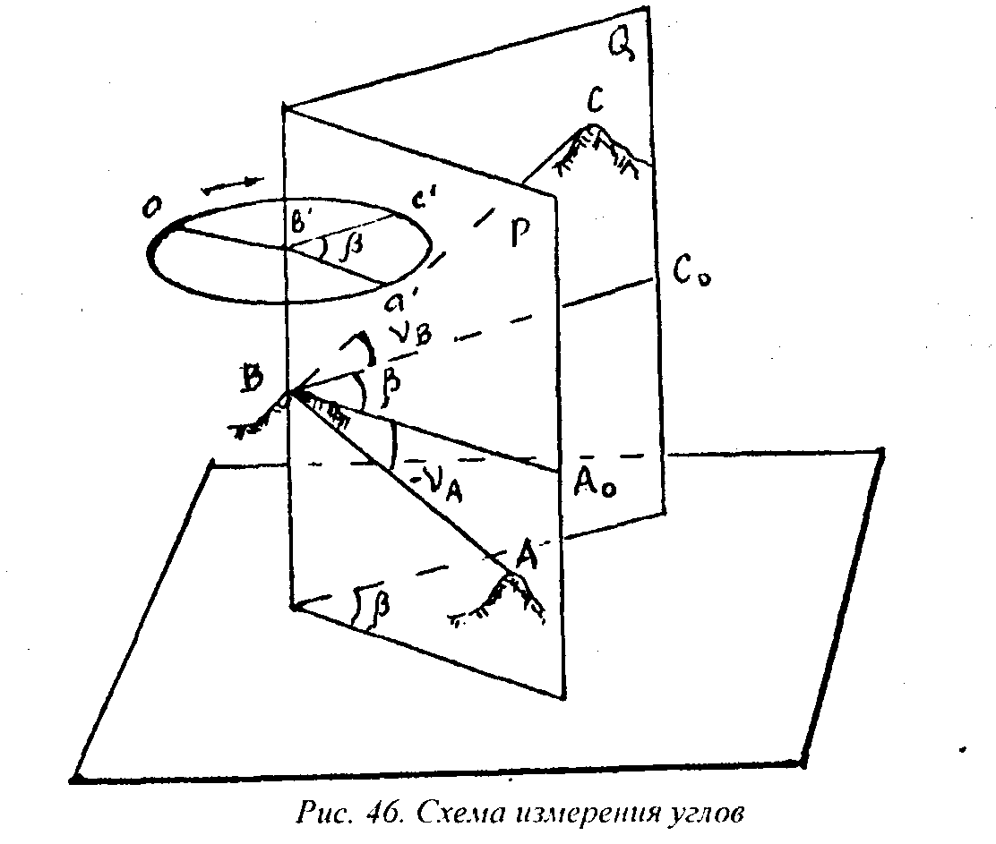
Горизонтальный угол равен двугранному углу между вертикальными плоскостями Q и Р, проходящими через отвесную линию, содержащую вершину угла В и точки А и С местности (рис. 46), мерой этого угла является плоский угол β, расположенный в горизонтальной плоскости А₀ВС₀, перпендикулярной
плоскостям Р и Q.
Вертикальный угол лежит в вертикальной плоскости. Различают два вида вертикальных углов:
1) угол наклона - угол между горизонтальной плоскостью и направлением линии визирования;
2) зенитное расстояние - угол между отвесной линией и линией визирования.
Углы наклона изменяются от 0 до 90°, бывают положительными (на рис. 46 угол ν_{с}.), если наблюдаемый объект расположен выше горизонтальной плоскости, проходящей через вершину угла, и отрицательный, если ниже (на рис. 46 угол ν_{а}). Зенитное расстояние изменяется от 0 до 180°.
Для измерения горизонтальных углов используют лимб - круг, на котором нанесены деления. Центр b' этого круга (см. рис. 46) совмещают с отвесной линией b'B, проходящей через вершину В угла AВС. Сделав отсчеты с' и а'', равные углам между радиусом b'o нулевого деления и радиусами b'с и b'a', получаем горизонтальный угол β = а'-c' (деления на горизонтальном круге увеличиваются по ходу часовой стрелки).
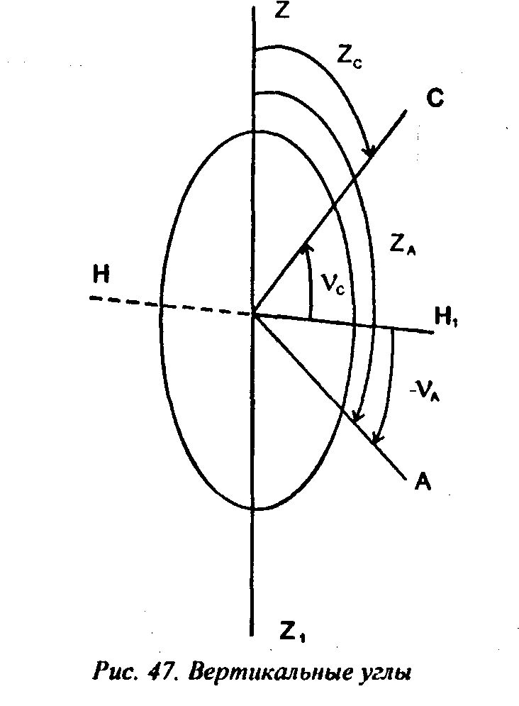
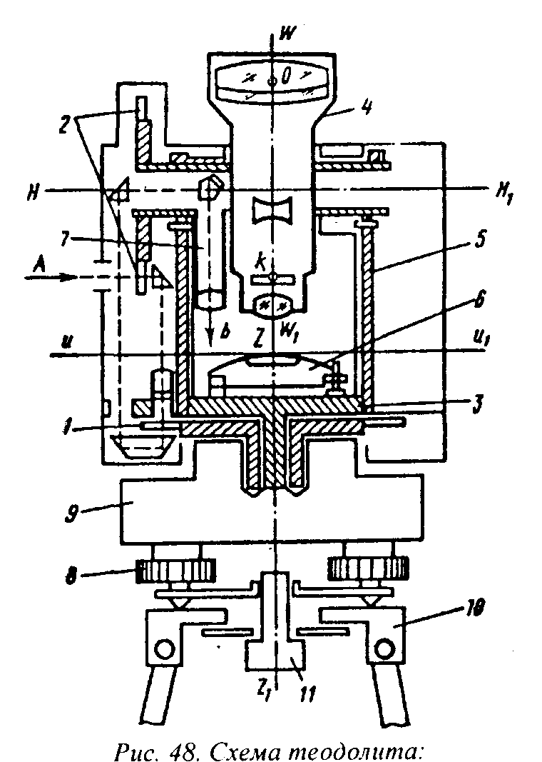
Вертикальные углы измеряют при помощи вертикального круга, центр которого совмещают с горизонтальной осью HH₁, вращения вертикального круга (рис. 47).

1 - стеклянный горизонтальный круг, 2 - стеклянный вертикальный круг;
3 - алидада; 4 - зрительная труба; 5 - колонка; 6 - цилиндрический уровень;
7 - окулярная часть отсчетного мнкроскопа;8 - подъемный винт; 9 - подставка;
10 - головка штатива; 11 - закрепительный винт

Горизонтальный и вертикальный круги являются главными частями теодолита - угломерного прибора, при помощи которого измеряют горизонтальные и вертикальные углы. На рис. 48 приведена схема теодолита.
В настоящее время горизонтальный и вертикальный круги (лимбы) изготавливают из стекла, на скошенных краях лимбов нанесены деления от 0 до 360°, интервал между делениями обычно равен 5, 10, 20, 30' или 1° и называется ценой деления лимба. Над лимбом помещают вращающуюся вокруг вертикальной оси верхнюю часть теодолита, состоящую из алидады 3 и зрительной трубы 4 (рис. 48) [9]. При вращении зрительной трубы вокруг горизонтальной оси НН\, установленной на подставке (колонке) 5, образуется вертикальная плоскость, которую называют коллимационной. Оси вращения zz, алидады и лимба, называемые вертикальной осью прибора, должны совпадать. Для фиксирования отсчета по лимбу на алидаде имеется индекс. Для повышения точности отсчета используют специальные отсчетные устройства. Угломерные круги закрывают металлическими кожухами.
Вертикальную ось zz₁ теодолита приводят в отвесное положение, а плоскость лимба - в горизонтальное положение по цилиндрическому уровню 6 с помощью подъемных винтов 8.
Зрительная труба жестко скреплена с лимбом вертикального круга и вращается вокруг горизонтальной оси HH₁, ее поворот на 180° называют переводом трубы через зенит, при этом вертикальный круг, если смотреть от окуляра, относительно зрительной трубы может располагаться справа (круг право П) или слева (круг лево Л).
Вращающиеся части теодолита имеют закрепительные и наводящие винты, закрепительными винтами фиксируют соответствующую часть в неподвижном положении, а наводящие - плавно вращают при точном наведении перекрестия нитей на визирную цель.
В комплект теодолита входят штатив, буссоль и другие принадлежности. На штатив (тренога с металлической платформой) устанавливают теодолит, который крепят к платформе треноги с помощью станового винта 11. Центрирование, т.е. установку центра лимба на одной отвесной линии с вершиной измеряемого угла, выполняют с помощью отвеса металлического (нить с закрепленным на одном ее конце грузом, второй конец нити закрепляют на вертикальной оси теодолита) или оптического, оптическая ось которого совпадает с вертикальной осью теодолита. Буссоль используют для ориентировки нулевого диаметра лимба по магнитному меридиану.
Классификация угломерных приборов
Угловые измерения выполняют в различных физико-географических условиях - от Заполярья до субтропиков и тропиков, в различное время года, при температуре воздуха от -20 до +50°С, при относительной влажности до 95%. Поэтому угломерные приборы (теодолиты) должны быть приспособлены к транспортировке любым видом транспорта, обеспечивать высокую точность и производительность угловых измерений в трудных и длительных по времени экспедиционных условиях; иметь малые габариты и массу, высокую надежность. Они должны быть удобны и просты в обращении, отсчетные шкалы должны соответствовать зрительным возможностям глаза наблюдателя, конструкция теодолитов должна позволять выполнение поверок и юстировок в полевых условиях.
Теодолиты классифицируют по разным признакам: по области применения (геодезические, астрономические, маркшейдерские и др.), по физической природе носителя информации (механические, оптические, электронные, кодовые и т.п.); по конструкции отсчетного устройства (простые, повторительные, с уровнем при вертикальном круге, с компенсатором и др.), по точности.
По точности теодолиты делятся на: высокоточные, точные и технические. Высокоточные теодолиты позволяют в лабораторных условиях измерять угол одним приемом со средней квадратической ошибкой m ≤ l″, точные - с l″ ≤ m ≤ 10', технические - с m ≥ l0'. Согласно ГОСТу теодолиты обозначают буквой "Т" и числом, соответствующим средней квадратической ошибке измерения угла одним приемом в лабораторных условиях: Т05, Т1, Т2(Т2А), Т5(Т5Л), Т15К, ТЗО, Т60, 2Т2, 2Т5, 2Т5К, ЗТ2КП, ЗТ2КА, ЗТ5КП. Буква А обозначает теодолит с автоколлимационным окуляром, К - с компенсатором, П - труба имеет прямое изображено. Цифрами 2 и 3 перед "Т" обозначают унифицированные теодолиты группы 2Т и ЗТ.
Теодолиты Т05, Т1, Т2 имеют двустороннее (по диаметрально противоположным штрихам) отсчитывание по лимбу, а тео-¹ долиты Т5, Т15, ТЗО, Т60 - одностороннее. Все теодолиты, кроме Т60, имеют электроосвещение. В Т1, Т2, Т5 и Т15 оптические центриры встроены в алидаду, в ТЗО и Т60 возможно оптическое центрирование через полую вертикальную ось при помощи зрительной трубы.
Разработка теодолитов серии ЗТ выполнена с учетом оптимизации оптических и кинематических схем при условии максимальной унификации конструкции узлов и деталей. В серии ЗТ использован модульный принцип, при котором конструкция распадается на несколько отдельных модулей (зрительная труба, вертикальная ось с горизонтальным кругом, отсчетная система вертикального круга, микрометр, колонна с горизонтальной осью), которые можно собирать, юстировать, заменять раздельно.
33. Условия эксплуатации оптических теодолитов
На рис. 49 изображены основные плоскости и оси теодолита. ГГ, ВВ - следы плоскостей горизонтального и вертикального
кругов; LL, ll, l'l' - ось цилиндрического накладного уровня, цилиндрического уровня при алидаде горизонтального и вертикального кругов; vv, hh, pp - вертикальная ось теодолита, ось вращения зрительной трубы и оси вращения подъемных винтов соответственно; zz - визирная ось, проходит через перекрестие сетки нитей и оптический центр объектива.
Плоскость горизонтального круга и ось вращения трубы должны быть перпендикулярны к вертикальной оси теодолита. Визирная ось трубы должна быть перпендикулярна к оси вращения трубы. Ось вращения алидады и ось вращения горизонтального круга должны проходить через центр кольца делений лимба. При угловых измерениях вертикальная ось теодолита должна совпадать с отвесной линией в точке его стояния. Нарушения геометрической схемы теодолита приводят к ошибкам в отсчетах и в итоге - к ошибкам в конечных результатах угловых измерений.
В теодолите должны быть согласованы точность изготовления осевой системы, точность нанесения делений, точность визирования, точность изготовления и компоновки узлов отсчетного устройства, точность изготовления цилиндрических уровней, компенсаторов и т.д.
Измерение горизонтальных углов техническим теодолитом.
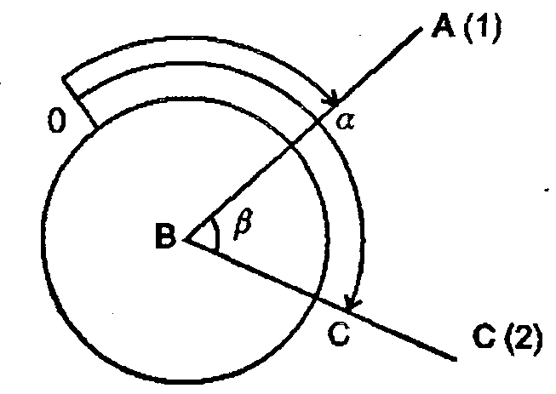
Теодолит устанавливают в вершине угла В (рис. 72) в рабочее положение. Закрепляют лимб и вращением алидады перекрестие нитей сетки наводят на точку А и по горизонтальному кругу берут
Рис. 72. Схема измерения горизонтального угла

отсчет а. Затем вращением алидады перекрестие нитей сетки наводят на точку С и берут отсчет с. Угол
$$β=с−а$$
Если отсчет с меньше отсчета а, то к отсчету с прибавляют 360°. Отсчеты записывают в журнал (табл. 18).
Таблица 18
Образец журнала измерения горизонтальных углов
Погода: пасмурно, слабый ветер Дата: 15 июня 2001г.
Видимость: хорошая Начало: 16 ч. 17м.

Конец: 16 ч. 25 м.
Пункт |  | Отчеты |  |  |  |  |  |  |  | Угол в полуприе-мах | Среднее значение угла
Стоя-ние | Наблю-дае-мый | КЛ |  |  |  | КП |  |  |  | Угол в полуприе-мах | Среднее значение угла
Стоя-ние | Наблю-дае-мый | о | ★ |  | Сред-  нее | о | ★ |  | Сред-  нее | Угол в полуприе-мах | Среднее значение угла
2 | 1 | 54 | 11 | 30 | 11′45′′ | 229 | 42 | 30 | 42′15′′ | 81°05′00′′ | 81°04′52′′
 |  | 135 | 17  16 | 00  30 | 16′4′′ | 310 | 47  46 | 30 |  |  | 81°04′52′′

Для контроля и повышения точности берут два отсчета, выполняя два наведения на визирную цель. Во втором отсчете записывают только минуты и секунды. Из двух значений отсчетов вычисляют среднее значение (записывают минуты и секунды). Вычисляют угол в первом полуприеме (в журнале 81°05'00").
Следовательно, в первом полуприеме при закрепленном лимбе вращением алидады перекрестие нитей сетки наводят на один из пунктов, делают отсчет по горизонтальному кругу; вращением алидады наводят на второй пункт, делают второй отсчет по горизонтальному кругу. Во втором полуприеме сначала наводят на второй пункт, затем на первый, вращая алидаду в противоположном первому полуприему направлении. Если горизонтальный угол измеряют одним приемом, то после завершения первого полуприема лимб переставляют на несколько градусов в оптических теодолитах с односторонней системой отсчета и примерно на 90° в теодолитах с металлическими кругами. Два полуприема составляют полный прием. Расхождение между углами в полуприемах не должно превышать двойную точность отсчет-ного устройства (в ТЗО - Г).
Для повышения точности конечного результата часто угол измеряют несколькими приемами. Для ослабления ошибок делений лимба углы в различных приемах измеряют на различных
частях лимба, между приемами лимб переставляют на угол, определяемый по формуле (93), или на угол
5=180°//", где т- число приемов.
В первом приеме лимб устанавливают так, чтобы при наведении на первый, начальный, пункт отсчет был близок к нулю (несколько больше 0°), во втором приеме начальный отсчет должен быть около §, в третьем 2 5 и т.п. Например, при измерении угла четырьмя приемами (/м=4) угол 5=45°.
Иногда в первом полуприеме лимб ориентируют по магнитному меридиану (для определения склонения магнитной стрелки), для чего на лимбе устанавливают отсчет 0°00'00", закрепляют алидаду, открепляют лимб и вращают прибор до совмещения северного конца магнитной стрелки установленной на теодолите буссоли с нулевым ее делением.
47. Измерение вертикальных углов. Поверка вертикального круга
Для измерения вертикальных углов используют вертикальный круг теодолита, лимб вертикального круга жестко скреплен с горизонтальной осью трубы и вращается вместе с ней, при этом алидада вертикального круга остается неподвижной. В некоторых теодолитах при алидаде вертикального круга имеется цилиндрический уровень, алидада вместе с уровнем могут вращаться на небольшие углы установочным винтом. Кроме того, цилиндрический уровень можно перемещать относительно алидады исправительными винтами.
При горизонтальном положении оси и оси цилиндрического уровня (пузырек уровня в нуль-пункте) отсчет по вертикальному кругу должен быть равен нулю. Практически это условие часто не выполняется.
Местом нуля (местом зенита) называют отсчет по вертикальному кругу при горизонтальном (вертикальном) положении визирной оси трубы и положении пузырька уровня при алидаде вертикального круга в нуль-пункте. На рис. 74 МО - угол между горизонтальной плоскостью и нулевым диаметром вертикального круга. При наведении перекрестия нитей сетки на верх вешки А после приведения пузырька уровня при алидаде вертикального круга в нуль-пункт при круге право (КП) по вертикальному кругу берут отсчет П, в этом случае угол наклона
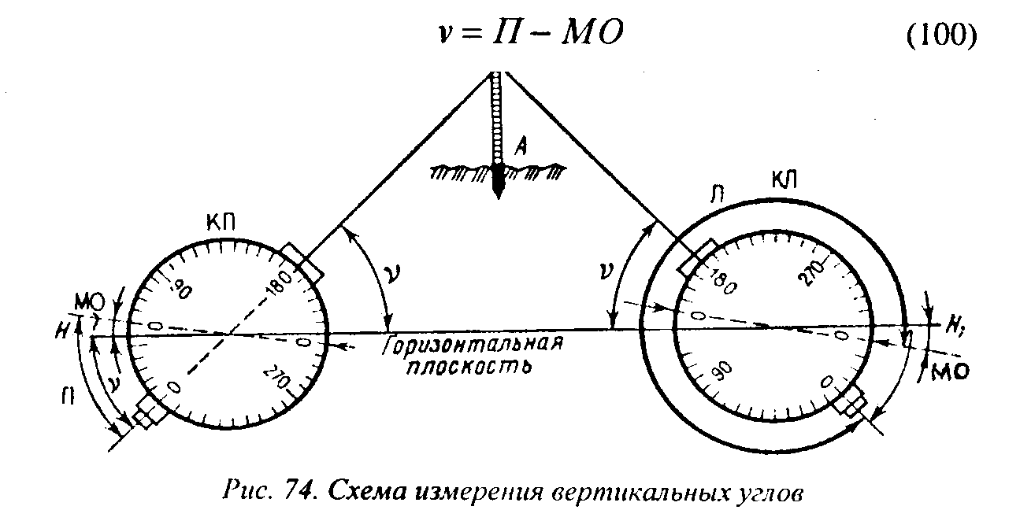
При наведении перекрестия нитей сетки на ту же точку'при круге лево (КЛ) и приведения пузырька уровня при алидаде вертикального круга в нуль-пункт находим
у=МО-Л, (101) где Л- отсчет по вертикальному кругу при КЛ.
Решая выражения (100) и (101) относительно МО и г, получаем
МО=(Л+Л)/2,
у=(П-Л)/2.
При вычислении v и МО по формулам (100) - (102) к малым углам прибавляют 360°.
В теодолите ТЗО оцифровка делений вертикального круга дана против хода часовой стрелки и отсчет берут по одной стороне круга. При этом для определения v и МО используют формулы
МО=(Я+Л±180°)/2; ^ у=Л-МО=МО-П+Ш°=(Л-П+\?,0°)/2. Например, теодолитом ТЗО при наведении на точку получены отсчеты Л=3°57', /7=176°05'. По первой из формул (103) находим

W=(3°57'+176°05'-180°)/2=0°01';
по вторым формулам (103) имеем:
v=/7-AW=3°57'-0°01 =3°56'; v=MO-f1+180°=0°01 '--176°05'+180°=3°56'; У=(Л-П+ 180°)/2== =(3°57'-176°05'+180°)/2=3°56'.
В теодолитах 2ТЗО, 2Т15, Т15К, Т5К, 2ТЗОП, 2Т5 использована секторная оцифровка вертикального круга с указанием знаков "+" и "-", соответствующих положительным и отрицательным углам наклона. Вычисления МО и v выполняют по формулам
МО=(П+Л)/2; у=(Л-П)/2=Л-МО=МО-П. (104)
При измерении вертикальных углов перекрестие нитей сетки или горизонтальную нить сетки вблизи перекрестия наводят на точку, пузырек уровня при алидаде вертикального круга приводят в нуль-пункт, берут отсчет /7, если вертикальный круг относительно зрительной трубы при наблюдении со стороны окуляра находится справа. Затем трубу переводят через зенит и выполняют описанные действия, берут отсчет Л. Угол наклона v в зависимости от типа теодолита вычисляют по одной из формул
(100)-(104).
В теодолите ТЗО нет уровня при алидаде вертикального круга. Цилиндрический уровень при алидаде горизонтального круга установлен так, что его ось параллельна коллимационной плоскости зрительной трубы. Перед отсчетом по вертикальному кругу пузырек уровня при алидаде горизонтального круга подъемными винтами устанавливают в нуль-пункт,
При измерении вертикальных углов теодолитами, имеющими компенсатор, нулевой диаметр вертикального круга устанавливается в горизонтальное положение автоматически и после
наведения перекрестия нитей на точку примерно через две секунды, в течение которых компенсатор принимает устойчивое положение, берут отсчет. При этом колебания МО при измерении различных углов наклона на данной станции не должно превышать 2t - двойной точности отсчетного устройства.
Целесообразно, чтобы МО вертикального круга было равно нулю или близкой к нулю величине.
Для поверки этого условия определяют МО из измерений нескольких вертикальных углов при КЛ и КП. Если среднее значение МО превышает двойную точность отсчета (2t), то выполняют юстировку: вращением установочного винта уровня при вертикальном круге устанавливают отсчет, равный МО. При этом пузырек уровня, который находился в нуль-пункте, сойдет с него, его возвращают в нуль-пункт исправительными винтами уровня. После отмеченных действий соблюдаются все условия, заложенные в определении места нуля: установив вращением зрительной трубы и вертикального круга отсчет, равный МО, приводим визирную ось в горизонтальное положение; устанавливаем отсчет, равный нулю, вращением установочного винта уровня; приводим котировочными винтами пузырек уровня в нуль-пункт, т.е. выполняем все условия, определяющие МО.
Кроме того, юстировку можно выполнить путем установки на вертикальном круге отсчета, равного углу наклона v вращением установочного винта уровня. При этом перекрестие нитей сетки должно оставаться на изображении точки, при наведении на которую определяли угол наклона v. После юстировки выполняют контрольное определение МО.
В теодолитах с компенсатором для приведения МО к величине, близкой нулю, имеется котировочный винт: для Т15К - в выступе на корпусе прибора под объективом зрительной трубы при ее положении КЛ; для Т5К - слева от объектива на колонке вертикального круга при КЛ.
4. Поверки
Поверки позволяют выявить отклонение в приборе от геометрических условий и оптико-механических требований, юстировкой наиболее полно устраняют эти отклонения. Исследования определяют постоянные прибора, неустранимые отклонения для введения в результаты измерений соответствующих поправок, правильность работ отдельных узлов теодолита, ошибки диаметров лимба и т.п. По результатам исследований выявляют пригодность теодолита для выполнения измерений данного класса точности.
Обязательными поверками на каждом пункте перед наблюдениями являются следующие.
Подъемные и наводящие винты должны вращаться плавно. Вращение алидады должно быть плавным
1. Ось цилиндрического уровня должна быть перпендикулярна к вертикальной оси вращения прибора.
Предварительно плоскость лимба приводят в горизонтальное положение по невыверенному уровню, для чего поворотом алидады устанавливают цилиндрический уровень параллельно линии, соединяющей два подъемных винта, и вращая их в противоположные стороны, приводят пузырек уровня в нуль-пункт. Затем алидаду поворачивают на 90° и вращением третьего винта приводят пузырек уровня в нуль-пункт. При этом ось цилиндрического уровня занимает горизонтальное положение zz, образуя с осью вращения w прибора угол ft (рис.68). К отсчету по горизонтальному кругу прибавляют 180° и полученное значение поворотом алидады устанавливают на горизонтальном круге, т.е. поворачивают алидаду на 180°. При этом ось цилиндрического уровня, сохраняя с осью вращения угол β, занимает положение z'z' и отклоняется от горизонтального положения на угол 2α. На рис. 68 2α+2β=180°, а α+β=90°, т.е. биссектриса z"z"угла 2α перпендикулярна к оси вращения прибора. Поэтому при юстировке необходимо на половину дуги отклонения привести пузырек уровня к нуль-пункту третьим подъемным винтом, а в нуль-пункте - исправительными винтами уровня.
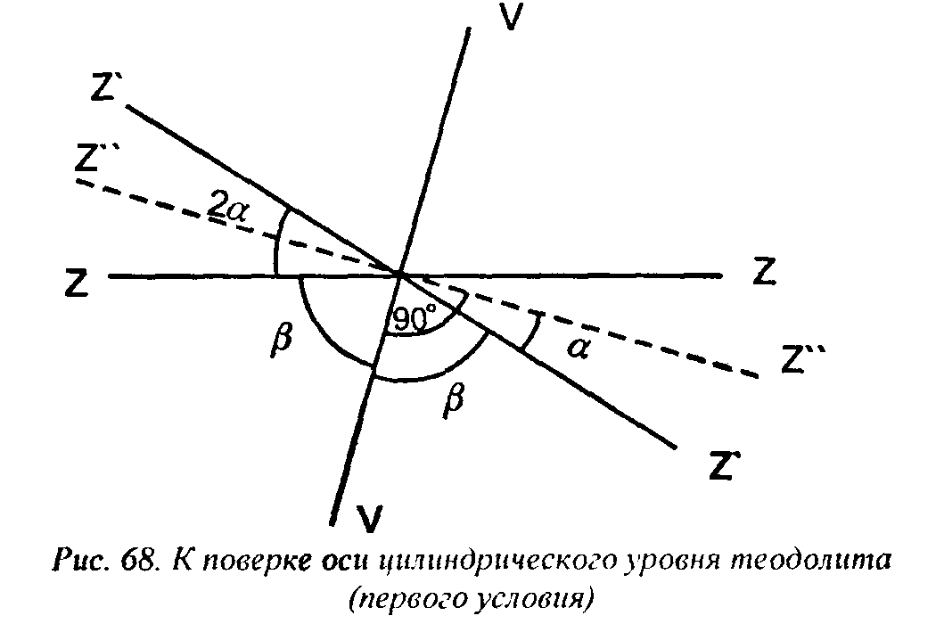
Следует заметить, что ошибка в отсчете по горизонтальному кругу из-за невыполнения этого условия, т.е. из-за наклона вертикальной оси теодолита, не исключается при выводе среднего из результатов измерений при круге право и круге лево.
2. Горизонтальная нить сетки должна быть перпендикулярна к вертикальной оси вращения теодолита.
Вертикальную ось вращения теодолита тщательно устанавливают в отвесное положение, после чего левым краем горизонтальной нити наводят на точку. Вращая наводящим винтом, медленно вращают трубу по азимуту. Если изображение точки не сходит с горизонтальной нити, то условие выполнено. В противном случае снимают защитный колпачок с окулярной части трубы, ослабляют винты, которыми пластина сетки нитей скреплена с корпусом трубы и поворачивают сетку так, чтобы при перемещении трубы горизонтальная нить не сходила с точки. Эту же юстировку можно выполнить, совмещая вертикальную нить сетки с нитью отвеса, подвешенного в 10-15м от теодолита.
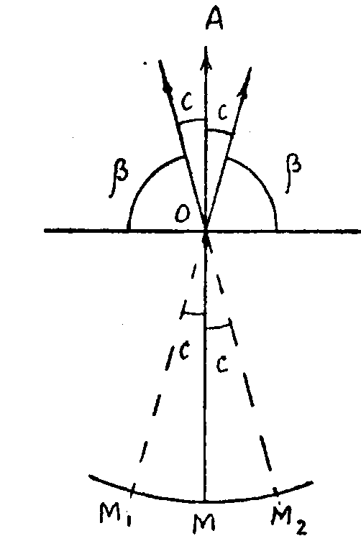
3. Визирная ось зрительной трубы должна быть перпендикулярна к горизонтальной оси ее вращения (на рис. 49 zz ⊥ hh )
При взаимно-перпендикулярном положении осей zz и hh при вращении трубы ось zz образует плоскость, которую называют коллимационной. Если угол р между этими осями отличается от 90° на угол с, называемый коллимационной ошибкой, то при вращении трубы ось zz образует две конические поверхности, и при наведении на точку А вместо отсчета М (рис. 69) получим отсчет
Рис. 69. К поверке третьего условия
М₁ = М+с (87)
После перевода трубы через зенит угол β между визирной осью и осью вращения трубы сохраняется, при наведении перекрестия нитей на точку А по горизонтальному кругу получим отсчет
М₂ = М – с ±180° (88)
Складывая левые и правые части формул (87) и (88), находим
$$М=\frac{М_{1}−М_{2}±{\text{180}}^{0}}{2}=\frac{Л+П±{\text{180}}^{0}}{2}$$
Следовательно, среднее из отсчетов по горизонтальному лимбу при круге право (П) и круге лево (Л), после изменения суммы на 180°, свободно от влияния коллимационной ошибки.
Вычитая из формулы (87) соответствующие части формулы (88), имеем
$$с=\frac{М_{1}−М_{2}±{\text{180}}^{0}}{2}=\frac{Л+П±{\text{180}}^{0}}{2}$$
При более строгом выводе
$$с=\frac{Л+П±{\text{180}}^{0}}{2}$$
где Z- зенитное расстояние (Z= 90°— v, v -угол наклона).
Если коллимационная ошибка с превышает 2t, где / - точность отсчитывания по горизонтальному кругу, то выполняют юстировку, для чего на горизонтальном круге наводящим винтом алидады устанавливают отсчет М= М₂ +с. При этом перекрестие сетки нитей сойдет с точки А (см. рис. 69), сняв колпачок с окулярной части трубы и ослабив один из вертикальных исправительных винтов, боковыми исправительными винтами перемещают пластину, па которую нанесена сетка нитей, до совмещения перекрестия нитей с изображением точки А. После юстировки поверку повторяют и убеждаются в выполнении условия. Затем винты сетки слегка затягивают и надевают колпачок.
При z ≈ 90° величина с практически не влияет на разность направлений, измеренных при одном положении круга, т.е. на горизонтальный угол. В горной местности при наблюдении при одном положении круга коллимационная ошибка может исказить горизонтальный угол.
В теодолитах с односторонней системой отсчитывания (Т15, ТЗО) выполняют две пары наведения на точку А: после первого наведения делают отсчеты М₁ и М₂, затем лимб смещают примерно на 90°, визируют точку А и берут отсчеты М\ и М\. Значение
с = 0,25⎨[(М, ± 180°)] + [М₁- (М ± 180°)]⎬. (92)
4. Ось вращения трубы должна быть перпендикулярна к вертикальной оси вращения теодолита (на рис. 49 hh⊥.vv)
При выполнении этого условия при отвесном положении вертикальной оси теодолита, установленном по уровню при алидаде горизонтального круга, визирная ось трубы при вращении образует отвесное положение коллимационной плоскости (на рис. 70 плоскость ОАа). Если условие не выполняется, то при вращении трубы визирная ось образует наклонную плоскость ОАα при одном положении вертикального круга и ОАα, - при другом. Для выполнения поверки теодолит устанавливают в 10-20 м от стены, перекрестие сетки нитей при круге право наводят на высоко расположенную точку Л, закрепляют алидаду, опускают зрительную трубу до примерно горизонтального положения и отмечают на стене точку α_{i}, на которую проектируется перекрестие нитей сетки. Затем трубу переводят через зенит и при круге лево наводят на точку А, опустив трубу, получают ее проекцию α₂. Если точки α₁ и α₂ совпадут или отрезок α₁α₂ не превышает ширину биссектора сетки (15-20"), то условие выполнено. При невыполнении условия юстировку выполняют в специальных мастерских.
Следует заметить, что среднее из отсчетов по горизонтальному кругу при П и Л свободно от влияния этой ошибки.
5. Компенсатор отсчетной системы вертикального круга должен обеспечивать неизменность отсчета по вертикальному кругу при наклоне оси вращения теодолита на углы до ±3'.
Теодолит устанавливают на штативе так, чтобы один из подъемных винтов был направлен в сторону наблюдаемой точки А. После приведения основной оси прибора в отвесное положение наводят на точку А и делают отсчет α₁ по вертикальному кругу. Затем вращением подъемного винта наклоняют теодолит вперед на 2-3 деления уровня, снова наводят на точку А и берут отсчет аз по вертикальному кругу. После этого наклоняют прибор на 2-3 деления уровня в противоположную сторону, визируют на точку А и берут отсчет α₃. Все отсчеты в пределах точности отсчета по микрометру должны совпадать, т.е. α₁ ≈ α₂ ≈ α₃,.
При невыполнении условия юстировку выполняют в специальной мастерской.
- Визирная ось оптического центрира должна совпадать с осью вращения теодолита. Вертикальную ось вращения теодолита приводят в отвесное положение, теодолит устанавливают над точкой местности. При вращении алидады изображение точки не должно смещаться с центра оптического центрира более чем на 0,5 радиуса малой окружности. При большем смещении выполняют юстировку.

Лекция №5
Обработка замкнутых и разомкнутых теодолит ходов.

Теодолитным ходом (см. рис. 140) называют построенную на местности разомкнутую или замкнутую ломаную линию, в которой измерены все стороны и горизонтальные углы между ними, т.е. в основу теодолитного хода положен метод полигонометрии.
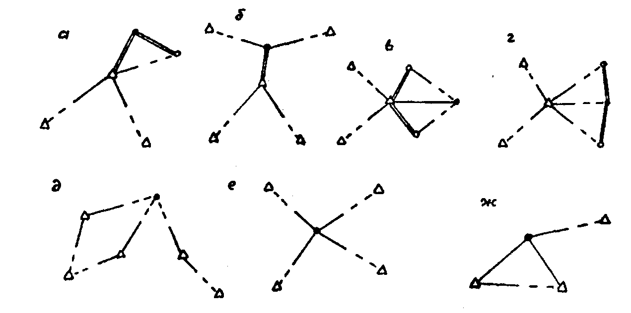
Рис. 142. Схемы определения координат пункта:
a-г - полярный способ; д - прямая засечка; е - обратная засечка: ж - комбинированная засечка
Тахеометрическим ходом называют построенную на местности разомкнутую или замкнутую ломаную линию, в которой измерены все стороны, горизонтальные углы между ними и вертикальные углы с каждой точки хода на смежные с ней точки.
$\begin{aligned}x_{1}=x_{н}+{Δx}_{1}=x_{н}+d_{1}\text{cos}α \\ y_{1}=y_{H}+{Δy}_{1}=y_{H}+d_{1}\text{sin}α_{1}\end{aligned}$По измеренным сторонам и углам определяют прямоугольные координаты вершин теодолитного или тахеометрического хода, а по измеренным вертикальным углам и длинам сторон -превышения между точками тахеометрического хода, т.е. теодолитным ходом определяют плановое положение вершин хода, а тахеометрическим ходом - плановое и высотное их положение. На рис. 143. изображена часть теодолитного хода. Для точки i координаты
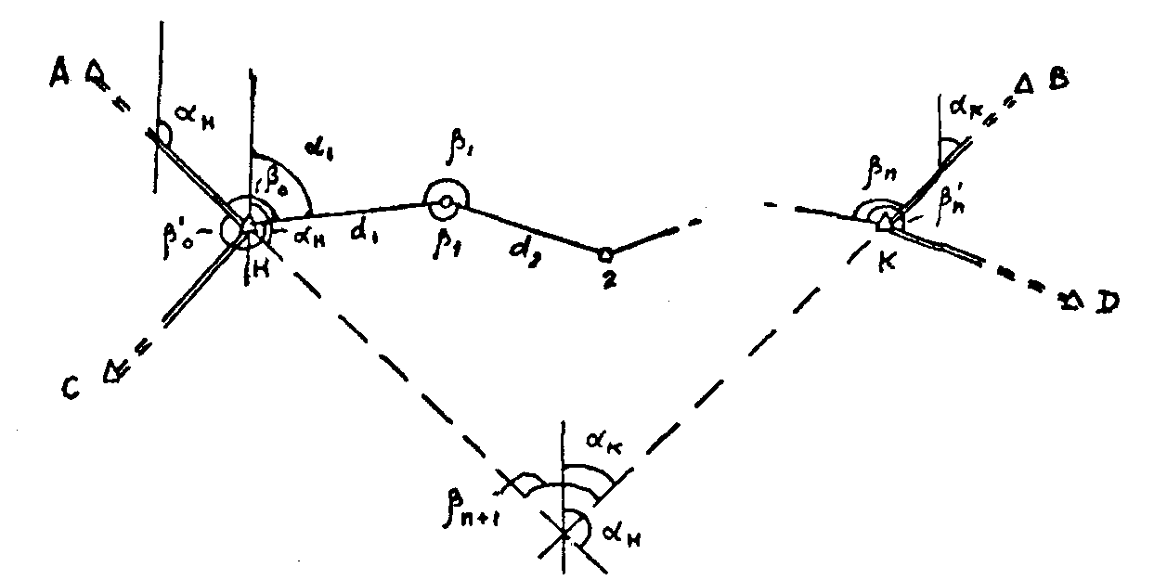
Рис. 143. Схема разомкнутого теодолитного хода
Формулы (242) решают прямую геодезическую задачу на плоскости, в которой при известных прямоугольный координатах x_{н}, y_{н}, горизонтальном проложении d и дирекционном угле α требуется определить координаты x₁, y₁ точки 1.
В обратной задаче по известным координатам x₁, y₁; x₂, y₂ точек 1 и 2 (рис. 144.) требуется определить дирекционный угол αи горизонтальное проложение d. На рис. 144 из прямоугольного треугольника 122'
$$\text{tg}α=\frac{Δy}{Δx}=\frac{y_{2}−y_{1}}{x_{2}−x_{1}}$$
откуда находят дирекционный угол а. Горизонтальное проложение
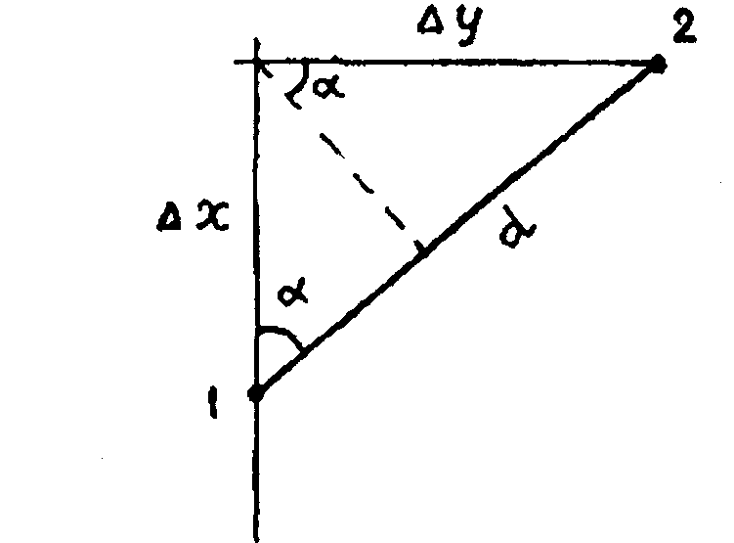

Рис. 144 Решение обратной задачи на плоскости

$$d=\sqrt{{Δx}^{2}+{Δy}^{2}}=\sqrt{{\left(x_{2}−x_{1}\right)}^{2}+{\left(y_{2}−y_{1}\right)}^{2}}=\left(x_{2}−x_{1}\right)\text{cos}α+\left(y_{2}−y_{1}\right)\text{sin}α$$
Измерив горизонтальный угол β_{о} между исходной и определяемой сторонами, на рис. 143 имеем
$$α_{1}=α_{н}−\left({\text{180}}^{о}−β_{о}\right)=α_{н}+β_{о}−{\text{180}}^{о}$$
если измерены левые по направлению теодолитного хода углы.
Если измерены правые углы β_{о,} β₁ и т.д., то, учитывая β_{о} =360°-β_{о}, вместо формулы (245) находим
α₁ = α_{н} + 360° - β_{о} -180° = α_{н} - β_{о}+180°.
Следовательно, для определения координат точек теодолитного хода необходимо начинать ход с опорной точки, имеющей координаты x_{н}, y_{н}, и в этой начальной опорной точке измерить примычныи угол β_{о} и β_{о} между линией с известным дирекционным углом и линией d₁ хода.
Разомкнутый теодолитный ход должен начинаться и заканчиваться на опорных точках Н и К с известными координатами, и на этих точках должны быть измерены примычные углы β_{o} и β_{o} между опорными линиями с известными дирекционными углами и первой и последней линиями хода. Только в этом случае имеется возможность не только определить координаты всех точек теодолитного хода, но и проконтролировать правильность измерения углов и сторон хода и оценить точность выполненной работы. Если разомкнутый теодолитный ход имеет исходные данные только с одной стороны (в начале или конце хода), то его называют висячим теодолитным ходом.
Для контроля целесообразно в начальной и конечной опорных точках измерять не по одному, а по два примычных угла, т.е. независимо дважды определять дирекционный угол сторон HI от опорной линии АН и опорной линии СН, а в конечной опорной точке определять дирекционные углы опорных линий KB и КД и сравнивать полученные и известные их значения.
В замкнутом теодолитном ходе (рис. 145) обычно измеряют внутренние углы полигона (β₁,...,β₇,) и примычные углы β_{о}. Необходимость привязки замкнутого хода к двум твердым линиям связана с тем, что при ошибочном опознавании, например
пункта А, дирекционный угол линии АН не будет соответствовать его действительному значению и весь полигон будет неправильно ориентирован относительно принятой системы координат. Поэтому для исключения такой ошибки необходимо делать привязку хода как минимум к двум опорным линиям.
Внутри замкнутого хода можно проложить диагональный ход, опирающийся на вершины основного хода (на рис. 145 ход 6-8-9-2).
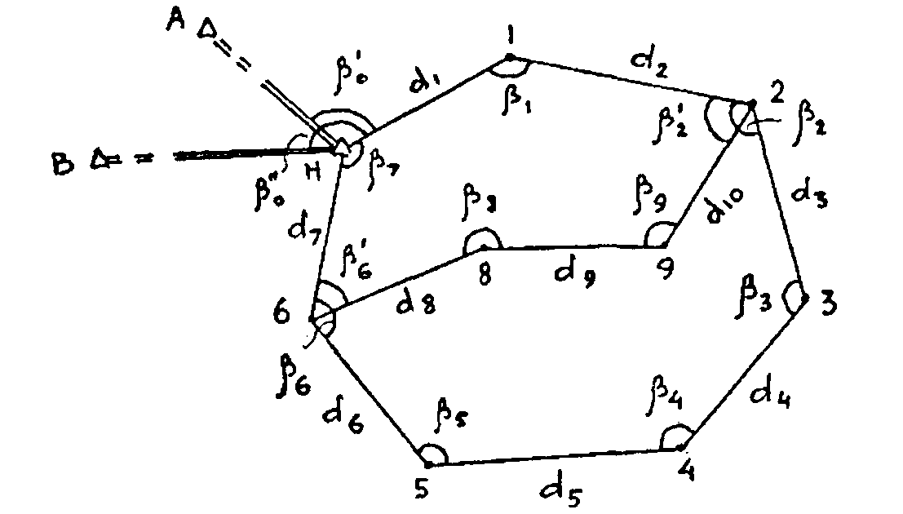
Рис. 145. Схема замкнутого и диагонального теодолитных ходов
В разомкнутом (рис. 143) и замкнутом (рис. 145) теодолитных ходах кроме необходимых для определения координат точек хода измерений выполнены избыточные измерения: в разомкнутом ходе избыточными являются примычные углыβ_{n}, β; угол β_{n-1} и сторона d_{n}, а в замкнутом – углы β_{6,} β₇ и d₇, что позволяет выполнить уравнивание и оценку точности этих ходов.
Известно, что каждое избыточное измерение приводит к условному уравнению, в рассматриваемом случае имеем три избыточных измерения, которые дают одно условное уравнение фигуры и условные уравнения абсцисс и ординат.
В теодолитном ходе угловая невязка (свободный член условия фигур)
$$f_{β}=\sum_{1}^{n}{β_{\text{изм}}−\sum_{1}^{n}{β_{\text{теор}}}}$$
где $\sum_{1}^{n}{β_{\text{изм}}}$- сумма измеренных в теодолитном ходе углов, а $\sum_{1}^{n}{β_{\text{теор}}}$ - их теоретическая сумма. В замкнутом теодолитном ходе с n измеренными углами, как известно из геометрии.
$$\sum_{1}^{n}{β_{\text{теор}}={\text{180}}^{о}\left(n−2\right)}$$
следовательно, в замкнутом теодолитном ходе
$$f_{β}=\sum_{1}^{n}{β_{\text{изм}}−{\text{180}}^{o}\left(n−2\right)}$$
В разомкнутом теодолитном ходе теоретическая сумма углов зависит от расположения исходных сторон и поэтому целесообразно разомкнутый ход превратить в замкнутый путем продолжения опорных линий до их пересечения и использовать его для определения$\sum_{1}^{n}{β_{\text{теор}}}$. На рис. 143 для измеренных левых углов имеем
$$\sum_{1}^{n}{β_{\text{теор}}=β_{o}+β_{1}+β_{2}+\text{.}\text{.}\text{.}+β_{n}}$$
В полученном замкнутом полигоне сумма углов
${\text{180}}^{о}$-β_{о} + 360⁰ - β₁ + 360 - β₂ +…+180 - β_{n} + β_{n+1} =
180⁰[(n+2)-2] =180⁰n,
$\begin{aligned}\sum_{1}^{n}{β_{\text{теор}}=β_{0}+β_{1}+β_{2}+\text{.}\text{.}\text{.}+β_{n}={\text{180}}^{0}⋅2+\text{180}⋅2(n−1)−}{\text{180}}^{0}n+β_{n+1} \\ {\text{180}}^{0}n+β_{n+1}\end{aligned}$где n - число измеренных углов. Из этого выражения находим

т.е. в рассматриваемом случае, учитывая β_{n+1} = 180°-(α_{n}-α_{к}) = α_{n}-α_{к} +180°, получаем
$$f_{β}=\sum_{1}^{n}{β_{\text{изм}}+α_{н}−α_{к}−{\text{180}}^{0}(n+1)}$$
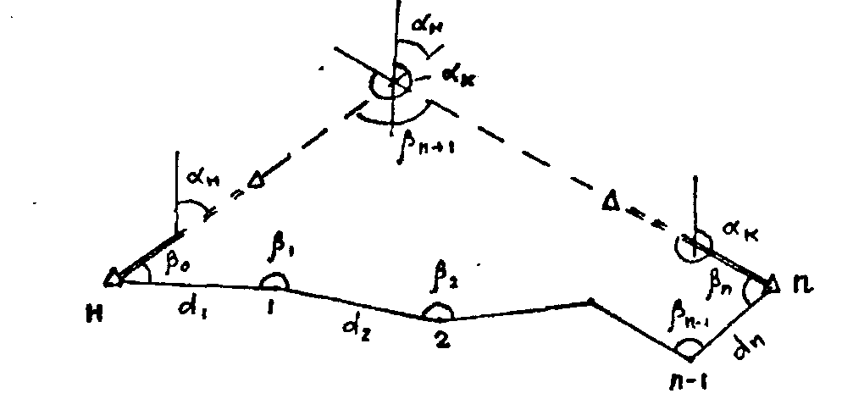
Рис.146 Схема разомкнутого теодолитного хода

На рис. 146
$$\sum_{1}^{n}{β_{\text{теор}\text{.}}=β_{0}+β_{1}+β_{2}+\text{.}\text{.}\text{.}+β_{n}}$$
В полигоне
$$β_{0}+β_{1}+β_{2}+\text{.}\text{.}\text{.}+β_{n+1}={\text{180}}^{0}\left[\left(n−2\right)−2\right]={\text{180}}^{0}n$$
Учитывая β_{n+1} =360°-(α_{к}-α_{н}), находим
$$\sum_{1}^{n}{β_{\text{теор}\text{.}}=β_{0}+β_{1}+β_{2}+\text{.}\text{.}\text{.}+β_{n}={\text{180}}^{0}n−β_{n+1}={\text{180}}^{0}(n−2)+α_{к}−α_{н}}$$
Если ошибки угловых измерений носят случайный характер и значения$m_{β_{1}}≈m_{β_{i}}m_{β}$, то, используя формулу (248) и формулу средней квадратической ошибки функции, имеем
доп.f_{β} = кm_{β}√n, (251)
где к - коэффициент перехода от средней квадратической ошибки к предельной. При к = 2, m_{β}= 30″
доп.f_{β} = I′√n.
Если фактическая f_{β}, вычисленная по формулам (248), (250), по модулю меньше доп. f_{β}, то ее распределяют с обратным знаком поровну на все измеренные углы, т.е. поправка
$$ν_{β_{i}}=−\frac{f_{β}}{n}$$
Если невязка f_{β} не делится без остатка на число n, то несколько большие поправки вводят в углы с короткими сторонами. В итоге сумма поправок должна равняться угловой невязке f_{β} с обратным знаком, т.е.
$$\sum_{1}^{n}{ν_{β_{i}}=−f_{β}}$$
После введения в углы β, поправок ν; получают исправленные углы, которые используют при вычислении дирекционных углов по формуле (245) для левых и по формуле (246) для правых измеренных углов. При этом дирекционный угол конечной опорной линии, вычисленный по теодолитному ходу, и его истинное значение должны совпадать. В замкнутом ходе дирекционные углы опорных линий НА и НВ (рис. 145) после вычисления теодолитного хода также должны совпадать с их известными значениями. После определения дирекционных углов вычисляют приращения координат
$Δx=d\text{cos}α,$ $Δy=d\text{sin}α$
Вследствие ошибок при измерении углов и сторон $\sum_{1}^{n}{{Δx}_{\text{выч}\text{.}}}$ и $\sum_{1}^{n}{{Δy}_{\text{выч}\text{.}}}$не совпадают с их теоретическими значениями
$\sum_{1}^{n}{{Δx}_{\text{выч}\text{.}}}$ и $\sum_{1}^{n}{{Δy}_{\text{выч}\text{.}}}$невязки по осям координат
f_{x}=$\sum_{1}^{n}{{Δx}_{\text{выч}\text{.}}}$$\sum_{1}^{n}{{Δx}_{\text{теор}\text{.}}}$ f_{x}=$\sum_{1}^{n}{{Δy}_{{\text{выч}}_{\text{.}}}}$$\sum_{1}^{n}{{Δу}_{\text{теор}\text{.}}}$
Для определения $\sum_{1}^{n}{{Δx}_{\text{теор}\text{.}}}$и $\sum_{1}^{n}{{Δy}_{\text{теор}\text{.}}}$имеем
$$\begin{aligned}x_{1}=x_{н}+{Δx}_{1}; y_{1}=y_{н}+{Δy}_{1} \\ x_{2}=x_{1}+{Δx}_{2}; y_{2}=y_{1}+{Δy}_{2} \\ \text{.}\text{.}\text{.}\text{.}\text{.}\text{.}\text{.}\text{.}\text{.}\text{.}\text{.}\text{.}\text{.}\text{.}\text{.}\text{.}\text{.}\text{.}\text{.}\text{.}\text{.}\text{.}\text{.}\text{.}\text{.}\text{.}\text{.}\text{.}\text{.}\text{.}\text{.}\text{.}\text{.}\text{.}\text{.}\text{.}\text{.}\text{.}\text{.}\text{.}\text{.}\text{.}\text{.}\text{.}\text{.}\text{.}\text{.}\text{.}\text{.}\text{.} \\ x_{n}=x_{n−1}+{Δx}_{n}; y_{n}=y_{n−1}+{Δy}_{n}\end{aligned}$$
Сложив левые и правые части полученных выражений, находим
$$x_{n}=x_{н}+\sum_{1}^{n}{{Δx}_{\text{теор}}; y_{n}=y_{н}+\sum_{1}^{n}{{Δy}_{\text{теор}}}}$$
откуда
$$\sum_{1}^{n}{{Δx}_{\text{теор}}=x_{n}−x_{н}; \sum_{1}^{n}{{Δy}_{\text{теор}}}}=y_{n}−y_{н}$$
С учетом полученных значений
$$f_{x}=\sum_{1}^{n}{{Δx}_{\text{выч}}=x_{n}−x_{н}; f_{x}=\sum_{1}^{n}{{Δy}_{\text{выч}}}}=y_{n}−y_{н}$$
В замкнутом теодолитном ходе начальная и конечная точки совпадают, поэтому x_{n} = x_{н,} y_{n} = y_{н}, а вместо формулы (253) имеем
$$f_{x}=\sum_{1}^{n}{{Δx}_{\text{выч} }, f_{y}=\sum_{1}^{n}{{Δy}_{\text{выч}}}}$$
Вследствие невязок f_{x}, f_{y} положение конечной опорной точки, полученной по теодолитному ходу, не будет совпадать с положением опорной точки, величина этого несовпадения, называемая невязкой в периметре хода,
$$f_{x}=\sqrt{f_{x}^{2}+f_{y}^{2}}$$
Отношение fs к периметру хода $\sum_{1}^{n}{s}$, т.е.
$$\frac{f_{s}}{\sum_{1}^{n}{s}}=\frac{1}{\frac{\sum_{1}^{n}{s}}{f_{s}}}=\frac{1}{T}$$
называют относительной невязкой в периметре хода, она характеризует качество полевых работ и не должна превышать установленной величины. При измерении длин сторон лентой или дальномерными насадками ДНТ, ДАР-100 и ДД-3 при неблагоприятных условиях
$$\frac{1}{Т}≤\frac{1}{\text{1500}}$$
При благоприятных условиях измерений относительная невязка может быть 1:2000 и даже 1:3000.
В тахеометрическом ходе при измерении сторон нитяным дальномером
$$\frac{1}{Т}≤\frac{1}{\text{700}}$$
Если относительная ошибка допустима, то в приращения координат вводят поправки
$$ν_{Δ\text{xi}}=−\frac{f_{x}}{\sum_{1}^{n}{s}}s_{i}; ν_{Δ\text{yi}}=−\frac{f_{y}}{\sum_{1}^{n}{s}}s_{i}$$
Суммы поправок должны быть равны соответствующим невязкам по осям с обратным знаком, т.е. $\sum_{1}^{n}{ν_{Δx}}=−f_{x}, \sum_{1}^{n}{ν_{Δy}}=−f_{y}$
Исправленные значения приращений координат используют для определения координат точек хода по формулам.
$$\begin{aligned}x_{1}=x_{н}+{Δx}_{1}; y_{1}=y_{н}+{Δy}_{1} \\ x_{2}=x_{1}+{Δx}_{2}; y_{2}=y_{1}+{Δy}_{2} \\ \text{.}\text{.}\text{.}\text{.}\text{.}\text{.}\text{.}\text{.}\text{.}\text{.}\text{.}\text{.}\text{.}\text{.}\text{.}\text{.}\text{.}\text{.}\text{.}\text{.}\text{.}\text{.}\text{.}\text{.}\text{.}\text{.}\text{.}\text{.}\text{.}\text{.}\text{.}\text{.}\text{.}\text{.}\text{.}\text{.}\text{.}\text{.}\text{.}\text{.}\text{.}\text{.}\text{.}\text{.}\text{.}\text{.}\text{.}\text{.}\text{.}\text{.} \\ x_{n}=x_{n−1}+{Δx}_{n}; y_{n}=y_{n−1}+{Δy}_{n}\end{aligned}$$

В результате х_{n}, у_{n} в разомкнутом и х_{n} = x_{н,} у_{n} = у_{н} в замкнутом ходах должны совпадать с их известными для опорных точек значениями.
Вычисление отметок точек тахеометрического хода
Если расстояния D в тахеометрическом ходе измеряли нитяным дальномером, то по полученным углам наклона v и расстояниям D по формуле (172) вычисляют превышения
$$h=\frac{1}{2}D\text{sin}2ν+i−1+f$$
где i - высота прибора, l - высота визирной цели, f- поправка за кривизну Земли и рефракцию. Из прямых h_{пр}. и h_{обр}. превышений определяют среднее значение, если расхождение между h_{пр}. и h_{обр}. не превышает 4 см на каждые 100 м расстояния между точками. Пример вычисления отметок точек тахеометрического хода приведен в табл. 29.
Высотная невязка
$$f_{h}=\sum_{1}^{n}{h_{\text{ср}}−\sum_{1}^{n}{h_{\text{теор}}}}$$
Таблица 29
Точки хода | D, м | h_{ср.}, м | ν_{h}, м | h_{испр,} м | Н, м
Дорожный |  |  |  |  | 155,24
 | 155,8 | +3,74 | +0,02 | +3,76
1 |  |  |  |  | 159,00
 | 178,5 | -3,05 | +0,02 | -3,03
2 |  |  |  |  | 155,97
 | 201,1 | +2,77 | +0,02 | +2,79
3 |  |  |  |  | 158,76
 | 144,7 | +4,11 | +0,01 | +4,12
4 |  |  |  |  | 162,88
 | 203,3 | -1,94 | +0,02 | -1,92
5 |  |  |  |  | 160,96
 | 147,6 | -5,13 | +0,02 | -5,11
Дубки |  |  |  |  | 155,85
Р=1031,0 м $\sum_{1}^{n}{h_{\text{ср}}}=0\text{.}\text{50}м$
$\begin{aligned}\sum_{1}^{n}{h_{\text{теор}}}=0\text{.}\text{61}м \\ f_{h}=−0\text{.}\text{11}м \\ \text{доп}\text{.}\text{fh}=0\text{.}\text{0004} {\text{Pм}}/{\sqrt{n}}=0\text{.}\text{0004}⋅\text{1031}\text{.}0/{\sqrt{6}}=0\text{.}\text{17}м\end{aligned}$

В разомкнутом ходе
$$\sum_{1}^{n}{h_{\text{теор}}}=H_{к}−Н_{н}$$
где Н_{к}, Н_{н} - высоты конечного и начального опорных пунктов хода. С учетом этого
$$f_{h}=\sum_{1}^{n}{h_{\text{ср}}=(H_{к}−Н_{Н})}$$
В замкнутом ходе Н_{к} = Н_{н} и
$$f_{h}=\sum_{1}^{n}{h_{\text{ср}}}$$
Допустимая величина невязки (в метрах) согласно [13, с. 85]
$$\text{доп}\text{.}f_{h}≤0\text{.}\text{0004} {P_{M}}/{\sqrt{n}}$$
где $P_{M}=\sum{D}$ - длина тахеометрического хода в м, n - число превышений в ходе.
Поправки
$$ν_{h}=−\frac{f_{h}}{P}D_{i}$$
Сумма поправок должна быть равна невязке с обратным знаком. Исправленные превышения используют для определения отметок
Н₂ = Н_{н} + h_{1,}
Н₃ = Н₂ + h₂,
…………….
Н_{к} = Н_{n} + h_{n}.
В замкнутом ходе Н_{к} = Н_{н}. В результате вычислений в разомкнутом ходе должна быть получена отметка Н_{к} конечной опорной точки, а в замкнутом - отметка Н_{н} начальной опорной точки.

Лекция №6
План:
- План погрешностей геодезических измерений.
- Равноточные измерения.

План погрешностей геодезических измерений.
Теория ошибок измерений
Виды ошибок.
Все используемые в геодезии величины получают из измерений или из вычислений функций измеренных величин. Сравнение какой-либо величины с принятой единицей называют измерением, а полученное при этом численное значение - результатом измерения. В процессе измерения участвуют объект измерения, измерительный прибор, оператор (наблюдатель) и среда, в которой выполняют измерения. Из-за несовершенства измерительных приборов, оператора, изменения среды и измеряемого объекта во времени результаты измерений содержат ошибки. Ошибки подразделяют на грубые, систематические и случайные.
Грубые ошибки возникают вследствие неисправности прибора, небрежности наблюдателя или аномального влияния внешней среды. Контроль работ позволяет выявить и устранить грубые ошибки из результатов измерений.
Систематические ошибки являются результатом действия одного или группы факторов и могут быть выражены функциональной зависимостью между факторами и результатом измерения. Необходимо найти эту функциональную зависимость и с ее помощью определить и исключить основную часть систематической ошибки из результата измерения, чтобы остаточная ошибка была пренебрегаемо малой.
Случайные ошибки неизвестны для конкретного результата измерения, зависят от точности прибора, квалификации оператора, неучтенного влияния внешней среды; их закономерность проявляется в массе. Случайные ошибки не могут быть устранены из результата конкретного измерения, их влияние можно только ослабить путем повышения количества и качества измерений и соответствующей математической обработкой результатов измерений. Случайные ошибки имеют следующие свойства:
1) по абсолютной величине они не превосходят определенного предела;
2) положительные и отрицательные их значения равновозможны;
3) малые по абсолютной величине случайные ошибки встречаются чаще, чем большие;
4) среднее арифметическое значение случайных ошибок при неограниченном увеличении числа измерений стремится к нулю (свойство компенсации случайных ошибок), т.е.
$$\underset{n→∞}{\text{lim}}\frac{Δ_{1}+Δ_{2}+\text{.}\text{.}\text{.}Δ_{n}}{n}=\underset{n→∞}{\text{lim}}\frac{\left[Δ\right]}{n}=0$$
Эти свойства случайных ошибок возникают из принятых в теории ошибок постулатов: 1) ошибки Δ_{i}. подчиняются нормальному закону распределения; 2) математическое ожидание $M\left(Δ_{i}\right)=\sum_{i−1}^{n}{Δ_{i}p_{i}=0}$ (р_{i} - вероятность появления случайной ошибки Δ_{i}), что возможно при отсутствии систематических ошибок.
Если на оси абсцисс отложить величины случайных ошибок Δ, а по оси ординат - их число (ϕ(Δ) - плотность нормального распределения ошибки), то получим кривую ошибок, или кривую Гаусса (рис. 43).
Уравнение кривой имеет вид:
$$ϕ\left(Δ_{i}\right)=y=\frac{h}{\sqrt{π}}e^{−h^{2}Δ^{2}}$$
где h=1/σ√2- мера точности; σ - среднее квадратнческое отклонение. Если формула (21) получена по результатам измерений, то h=1/m√2, где m - средняя квадратическая ошибка. Принимая Δ/m = t, вместо (21) получим
$y=\frac{1}{m\sqrt{2π}}e^{{−t^{2}}/2}$. (22)
Пример. Построить кривую нормального распределения, если Δ = 0, m, 2m, Зm; m=1,00".
Решение. Подставляя в формулу (22) m = 1,00", получаем
у = 0,3989е^{-t/2}= 0,3989e^{-Δ/2m}.
Приведенным значениям Δ и m соответствуют:
$$\begin{aligned}t=Δ/m\text{.}\text{.}\text{.} 0 1 2 3 \\ {−t^{2}}/2={−Δ^{2}}/2m^{2} 0 −0\text{.}5 −2\text{.}0 −4\text{.}5 \\ y 0\text{.}\text{399} 0\text{.}\text{242} 0\text{.}\text{054} 0\text{.}\text{0044}\end{aligned}$$
Построенная по значениям Δ и у кривая (см.рис. 43) имеет следующие свойства:
лежит выше оси абсцисс, так как не имеет значений y≤ 0;
симметрична относительно оси оу;
при Δ=0 величина у принимает максимальное значение;
имеет точки перегиба при Δ = ± m;
касательные к кривой в точках перегиба пересекаются с осью абсцисс в точках ±2m.

Критерии оценки точности измерений
Средняя квадратическая ошибка m - величина, определяемая по формуле Гаусса
$m=\sqrt{\frac{Δ_{1}^{2}+Δ_{2}^{2}+\text{.}\text{.}\text{.}+Δ_{n}^{2}}{n}}=\sqrt{\frac{\left[Δ_{2}\right]}{n}}$ (23)
где истинные ошибки Δ_{i} = х_{i} - X(i = 1,2,...,n);x_{i} -результат измерения величины, истинное значение которой равно X.
Средняя ошибка ϑ - среднее арифметическое из абсолютных значений случайных ошибок, т.е.
$$ϑ=\frac{\left|Δ_{1}\right|+\left|Δ_{2}\right|+\text{.}\text{.}\text{.}+\left|Δ_{n}\right|}{n}=\frac{\left[\left|Δ\right|\right]}{n}$$
Вероятная, или срединная, ошибка r находится в середине ряда, в котором все ошибки располагают по убыванию или возрастанию их абсолютных значений.
Средняя квадратическая ошибка более предпочтительна, чем средняя и вероятная, так как на ее величину большое влияние оказывают большие по абсолютной величине ошибки и она более устойчива, т.е. довольно надежно определяется при небольшом n числе ошибок. Среднюю квадратическую ошибку самой средней квадратической ошибки определяют по формуле
$m_{m}=m/{\sqrt{2n}}$. (25)
Предельное значение ошибки
$Δ_{\text{пред}}≤3m$. (26)
При ограниченном числе измерений на практике считают
$Δ_{\text{пред}}≤2,5m и Δ_{\text{пред}}≤2\text{.}0m$ (27)
Средняя квадратическая ошибка т связана со средней ошибкой ϑ и вероятной ошибкой r приближенными формулами
$m≈1\text{.}\text{25}ϑ; m≈1\text{.}\text{48}r$. (28)
Все приведенные выше ошибки называют абсолютными. Кроме абсолютных имеются относительные ошибки f которыми называют отношение абсолютной ошибки к среднему значению измеряемой величины. Относительные ошибки выражают дробью, числитель которой равен единице, а знаменатель - отношению среднего значения измеряемой величины к абсолютной ошибке. В зависимости от используемой абсолютной ошибки относительные ошибки называют: средней квадратической относительной, средней относительной, вероятной относительной, предельной относительной.
Например, длина линии s = 285,00 м измерена со средней квадратической ошибкой m_{s}=0.15 м. Средняя квадратическая
Относительная ошибка$f_{\text{оmn}}=\frac{m_{n}}{s}=\frac{1}{s/{m_{s}}}=\frac{1}{\text{285}\text{.}{\text{00}}/0\text{.}\text{15}}=\frac{1}{\text{1900}}$. Знаменатель относительной ошибки целесообразно округлять с сохранением двух первых значащих цифр.
Если ряд равноточных измерений одной и той же величины имеет случайные д. и систематические 8, ошибки, то суммарные ошибки будут равны
$$σ_{i}=Δ_{i}+δ_{i}$$
Возведя левые и правые части этого равенства в квадрат, после суммирования и деления на 2 получим
$$\frac{\left[σ^{2}\right]}{n}=\frac{\left[Δ^{2}\right]}{n}+\frac{\left[δ^{2}\right]}{n}+2\frac{\left[Δ⋅δ\right]}{n}$$
При большом числе n измерений последнее слагаемое на основании четвертого свойства случайных ошибок будет близким к нулю. С учетом этого
$m_{σ}^{2}=m_{Δ}^{2}+m_{δ}^{2}$,
где m_{Δ} - средняя квадратическая случайная ошибка; m_{δ} - средняя квадратическая систематическая ошибка.
Если m_{δ} ≤ (1/3)m_{Δ}, то
$$m_{σ}=\sqrt{m_{Δ}^{2}+\frac{1}{9}m_{Δ}^{2}}≈1\text{.}\text{05}m_{Δ}$$
Следовательно, систематическую ошибку, не превышающую (1/3) m_{Δ}, можно не учитывать. При этом значение ту будет получено с искажением не более 5%. Если m_{δ}≤(l/5)m_{Δ}, то искажение m_{σ} вследствие сокращения на величину m_{δ} уменьшится до 2%.
2.Равноточные измерения
Неравноточные измерения.
Измерения, имеющие различные средние квадратические ошибки, называют неравноточными. При совместной обработке результатов неравноточных измерений их неодинаковую точность учитывают с помощью весов. Весом р называют величину,
обратно пропорциональную квадрату средней квадратической ошибки
$p_{i}={μ^{2}}/{m_{i}}; i=1\text{.}2\text{.}\text{.}\text{.}\text{.}n$, (69)
где μ=c=const - произвольная величина, постоянная для всех
измерений. Следовательно, чем точнее результат, тем меньше соответствующая ему средняя квадратическая ошибка и тем больше его вес. Веса являются относительными величинами, поэтому их можно одновременно уменьшать или увеличивать в различное число раз.
При р=1 по формуле (69) получим  μ=m, т.е. μ - средняя квадратическая ошибка измерения, вес которого равен единице (средняя квадратическая ошибка единицы веса).
В практике геодезических работ в качестве веса принимают:
1) при обработке результатов угловых измерений одним и тем же прибором - величины, пропорциональные количеству измерений каждого угла; для суммы углов в ходе, имеющем n_{i}
вершин, р_{i} =1/n_{i}
2) при обработке линейных измерений одним и тем же мерным прибором p_{i}=1/s_{i}, где s_{i},- длина линии;
3) при определении превышений из геометрического нивелирования - величины, обратно пропорциональные длине ходов или числу станций;
4) при тригонометрическом нивелировании p_{i}=1/s_{i}², где s_{i},- расстояние между пунктами.

Веса функций измеренных величин.
Для определения обратного веса функции
$$u=f(x_{1},x_{2},\text{.}\text{.}\text{.}x_{n})$$
учитывая формулы (47) и (69), для коррелированных аргументов после деления обеих частей выражения на μ² получаем
$\begin{aligned}\frac{1}{\text{Pu}}={\left(\frac{\text{df}}{{\text{dx}}_{1}}\right)}^{2}\frac{1}{{\text{Px}}_{1}}+{\left(\frac{\text{df}}{{\text{dx}}_{2}}\right)}^{2}\frac{1}{{\text{Px}}_{2}}+\text{.}\text{.}\text{.}+{\left(\frac{\text{df}}{{\text{dx}}_{n}}\right)}^{2}\frac{1}{{\text{Px}}_{n}}+2\left(\frac{\text{df}}{{\text{dx}}_{1}}\right)\left(\frac{\text{df}}{{\text{dx}}_{2}}\right) \\ r_{x_{1}x_{2}}\frac{1}{\sqrt{{\text{Px}}_{1}{\text{Px}}_{2}}}+\text{.}\text{.}\text{.}+2\left(\frac{\text{df}}{{\text{dx}}_{n−1}}\right)\left(\frac{\text{df}}{{\text{dx}}_{n}}\right)r_{x_{n−1}x_{n}}\frac{1}{\sqrt{{\text{Px}}_{n−1}{\text{Px}}_{n}}}\end{aligned}$ (70)
Для некоррелированных аргументов (r_{x}= о) находим
$$\frac{1}{\text{Pu}}={\left(\frac{\text{df}}{{\text{dx}}_{1}}\right)}^{2}\frac{1}{{\text{Px}}_{1}}+{\left(\frac{\text{df}}{{\text{dx}}_{2}}\right)}^{2}\frac{1}{{\text{Px}}_{2}}+\text{.}\text{.}\text{.}+{\left(\frac{\text{df}}{{\text{dx}}_{n}}\right)}^{2}\frac{1}{{\text{Px}}_{n}}=\sum_{i=1}^{n}{{\left(\frac{\text{df}}{{\text{dx}}_{i}}\right)}^{2}}\frac{1}{{\text{Px}}_{i}}$$
Пример. Определить вес функции u = 3х₁, + 2х₂, если r_{x}=+0.5; Px₁=Px₂=1
Решение. По формуле (70) имеем
$$\frac{1}{\text{Pu}}=9\frac{1}{{\text{Px}}_{1}}+4\frac{1}{{\text{Px}}_{2}}+2⋅3⋅2r_{x_{1}x_{2}}\frac{1}{\sqrt{{\text{Px}}_{1}{\text{Px}}_{2}}}=9+4+6=\text{19}$$
p =1/19 =0,053

Обработка результатов равноточных измерений одной величины.
Положим, что некоторая величина, истинное значение которой равно X, измерена n раз; в результате измерений получены значенияx₁, x₂,…, x_{n}, свободные от систематических ошибок.
Случайные ошибки результатов измерений
$$\begin{aligned}Δ_{1}=x_{1}−X; \\ Δ_{2}=x_{2}−X; \\ \text{.}\text{.}\text{.}\text{.}\text{.}\text{.}\text{.}\text{.}\text{.}\text{.}\text{.}\text{.}\text{.}\text{.}\text{.}\text{.}\text{.}\text{.} \\ Δ_{n}=x_{n}−X\end{aligned}$$
Суммируя левые и правые части этих выражений, находим
$$\left[Δ\right]=\left[x\right]−\text{nX}$$
откуда
$$X=\frac{\left[x\right]}{n}−\frac{\left[Δ\right]}{n}$$
Последнее слагаемое при большом числе n на основании четвертого свойства случайных ошибок стремится к нулю, поэтому
$$X≈\bar{x}=\frac{\left[x\right]}{n}=\frac{x^{'}+ε_{1}+x^{'}+ε_{2}+\text{.}\text{.}\text{.}+x^{'}+ε_{n}}{n}=x^{'}+\frac{\left[ε\right]}{n}$$
где х' - приближенное значение измеряемой величины; ε_{i} - уклонение x_{i} от x', т.е. ε_{i}=x_{i}-x′,i=1,2,...,n;n - число измерений.
Формула (56) показывает, что вероятнейшим, т.е. наиболее надежным, значением является среднее арифметическое х (арифметическая середина) из результатов равноточных измерений.
Для определения средней квадратической ошибки арифметической середины воспользуемся формулой (48). Для большей наглядности перепишем формулу (56) в виде выражения
$$\bar{x}=\frac{x_{1}}{n}+\frac{x_{2}}{n}+\text{.}\text{.}\text{.}+\frac{x_{n}}{n}$$
Очевидно,
$$\begin{aligned}\frac{\text{df}}{{\text{dx}}_{1}}=\frac{\text{df}}{{\text{dx}}_{2}}=\text{.}\text{.}\text{.}=\frac{\text{df}}{{\text{dx}}_{n}}=\frac{1}{n} \\ M=\sqrt{\frac{1}{n^{2}}\left(m_{x}^{2}+m_{x}^{2}+\text{.}\text{.}\text{.}+m_{x}^{2}\right)}\end{aligned}$$
Для равноточных измерений m_{x1}=m_{x2}=...=m_{xn}=m_{x}. поэтому
$M=\sqrt{{{\text{nm}}_{n}^{2}}/{n^{2}}}={m_{x}}/{\sqrt{n}}$ (57)
Следовательно, точность среднего арифметического возрастает с увеличением числа измерений n , но при n=15-20 преобладающее влияние на величину М будут оказывать остаточные систематические ошибки, поэтому практически выполнять более 15-20 измерений нецелесообразно. Для существенного повышения точности результатов измерений необходимо использовать более точные приборы, более совершенную методику измерений и т.п.
Для определения входящей в формулу (57) средней квадратической ошибки m_{x} одного измерения в формуле Гаусса(47) выразим [Δ²] через [ν²], где ν_{i} = х_{i} -x - отклонения измеренной величины от арифметической средины х. Подставляя в
Δ_{i} = x_{i} -Х вместо х, его значение х_{i} = x +ν_{i}, находим
Δ_{i} = x – X - ν_{i}
Возведя в квадрат левые и правые части, после суммирования имеем
$\left[Δ^{2}\right]=n{\left(\bar{x}−X\right)}^{2}+\left[ν^{2}\right]−2\left(\bar{x}−X\right)\left[ν\right]$. (58)
$\begin{aligned}v_{1}=x_{1}−\bar{x}; \\ v_{2}=x_{2}−\bar{x}; \\ \text{.}\text{.}\text{.}\text{.}\text{.}\text{.}\text{.}\text{.}\text{.}\text{.}\text{.}\text{.}\text{.}\text{.}\text{.}\text{.}\text{.}\text{.} \\ v_{n}=x_{n}−n\bar{x}\end{aligned}$Суммируя левые и правые части выражений
получаем
[v]-=[x]-nx
Подставляя вместо X его значение из (56), имеем
$\left[v\right]=\left[x\right]−n\frac{\left[x\right]}{n}=0$, и
т.е. сумма отклонений v равна нулю при любом числе измерений (первое свойство ошибок v). Если при определении среднего арифметического х имеется ошибка округления
$$β={\bar{x}}_{\text{окр}}−x_{\text{точн}},\text{то}\left[v\right]=−nβ$$
После деления левой и правой части равенства (58) на n получаем
$${\left[Δ^{2}\right]}/n={\left(\bar{x}−X\right)}^{2}+{\left[v^{2}\right]}/n$$
При большом числе n значение истинной ошибки арифметической средины можно принять равным значению М, определяемому по формуле (57), учитывая формулу Гаусса,
$$m^{2}=({m^{2}}/n)+({\left[v^{2}\right]}/n)$$
откуда находим формулу Бесселя
$m=\sqrt{\left[{v^{2}}/(n−1)\right]}$. (59)
Для контроля вычисления [v²] используют формулу
$$\left[v^{2}\right]=\left[ε^{2}\right]−{{\left[ε\right]}^{2}}/n$$
где v_{i} = x_{i} - x; x приближенное значение измеряемой величины х.
Средние квадратические ошибки величин т и М определяют по формулам
$m_{m}=m/{\sqrt{2(n−1)}}; m_{М}=M/{\sqrt{2n}}$. (60)

